MOCOA, ENERO 2022

INSTITUCIÓN EDUCATIVA FRAY PLÁCIDO PROGRAMACIÓN CURRICULAR DE MATEMÁTICAS

ANDRES NARVAEZ NELSON JAVIER MAFLA HENRY SÁNCHEZ PABLO CANCHALA CARLOS CUELLAR ROCIO ZAMBRANO

MOCOA, ENERO 2022

INTRODUCCION

En cumplimiento de la Ley 115 de 1994 y considerando que los currículos de las diferentes instituciones educativas deben ceñirse al contexto colombiano, sin descuidar los avances científicos y tecnológicos internacionales, se han concebido los estándares como guías para el diseño del Proyecto Educativo Institucional PEI, y como referentes fundamentales para las evaluaciones que realice la propia institución y las que lleve a cabo el Instituto Colombiano para el Fomento de la Educación Superior ICFES, entidad que efectúa las evaluaciones de Educación Básica y Media.

Para el área de Matemáticas se debe tener en cuenta el desarrollo de los cinco pensamientos que establece los estándares:

- Pensamiento numérico y sistemas numéricos
- Pensamiento espacial y sistemas geométricos
- Pensamiento métrico y sistemas de medidas
- Pensamiento aleatorio y sistemas de datos
- Pensamiento variacional, sistemas algebraicos y analíticos
Las cuales son recogidos desde el año 2007 en tres grandes componentes a saber: Aleatorio
Geométrico- métrico Numérico – variacional

MISIÓN
El plan general del área de matemáticas busca formar estudiantes altamente calificado en la planeación, ejecución y solución de problemas de orden comunitario, social, económico, científico y estadístico, siempre enfocado al contexto regional, nacional e internacional, buscando formarla competente tanto en la interpretación de situaciones, argumentación de hipótesis y proposición de soluciones, con miras a resolver problemas de su entorno, ayudado por estrategias eficientes, investigación, uso de tecnología orientados por los parámetros y lineamientos legales como la ley 115, Decreto 1860 y Decreto 1290 y los estándares curriculares establecidas para tal fin por el Ministerio de Educación Nacional. Siendo guiados constructivamente por el docente con un enfoque ético en la sociedad, capaz de premeditar las consecuencias de sus acciones.

VISIÓN
El estudiante formado en la Institución Educativa Fray Placido en el área de matemáticas, y estadística tendrá la capacidad de desenvolverse en un entorno regional, nacional e internacional con la habilidad de enfrentar competentemente la planeación, ejecución y solución de problemas. Con miras a ser una persona que pueda ingresar a la educación técnica, tecnológica y profesional en cualquier institución de educación superior, técnica o tecnológica en aras de ser reconocido por su habilidad en el uso de los conocimientos numéricos, habilidades espaciales, de eventos y sucesos aleatorios y variación.

ESTRATEGIAS METODOLOGICAS
En general, las estrategias metodológicas tendrán como objetivo que el estudiante acceda progresivo y secuencialmente a cada etapa superior de su desarrollo intelectual de acuerdo con sus condiciones particulares, según el modelo de pedagogía conceptual.

El área de matemáticas, se fundamentará en la secuencia didáctica de la pedagogía conceptual. Además, se tendrá en cuenta los derechos básicos de aprendizaje como insumo para el desarrollo y mejoramiento de las pruebas externas. El docente actuará como guía y orientador del conocimiento brindando al estudiante los conceptos y herramientas fundamentales desde los cuales él podrá construir nuevos conocimientos y resolver problemas más complejos utilizando las nuevas tendencias, tecnologías y ayudas educativas con que cuente la institución. Se debe tener en cuenta fundamentalmente las fases afectiva, cognitiva y expresiva que permiten que la asignatura sea más humanizada y permita preparar estudiantes con perfil talentoso y amoroso hacia el conocimiento de las matemáticas.

El proceso de apoyo a dificultades académicas se desarrollará en forma continuada, además se utilizará la semana que se estableció en planeación que será de refuerzo y superación de dificultades, además con evaluaciones de período y final del año lectivo buscando la facilidad en el afianzamiento del conocimiento y a la vez evitando la acumulación de dificultades para tiempos posteriores.

El estudiante debe ser activo académicamente, innovador en los procesos, competente y hábil en aptitudes matemáticas y partícipe de su desarrollo académico e interesado en superar las dificultades que en el proceso se pudiera presentar.

NOMBRE AREA: MATEMATICAS

INTENSIDAD HORARIA: 5 horas semanales

JUSTIFICACION DEL AREA:
Las matemáticas desarrollan un pensamiento lógico y analítico que permite la solución de problemas de diversa índole; igualmente desarrolla habilidades para organizar datos numéricos, que permiten al hombre desenvolverse frente a las actividades propias de la vida cotidiana. A nivel cognitivo las matemáticas promueven el desarrollo integral de los estudiantes para que esté en capacidad de integrarse a la comunidad y desempeñarse en ella, haciendo un aporte para su desarrollo y conocimiento. El lenguaje de las matemáticas intenta ser esencialmente concreto y abstracto, contribuyendo con su precisión y rigurosidad a la formación integral del ser, permitiéndole un adecuado manejo del espacio y de sus representaciones plásticas, gráficas o simplemente imaginarias. Se propone un enfoque que permita organizar y unificar los diversos contenidos matemáticos, facilitando su articulación con las demás áreas del currículo y su desarrollo atendiendo a las características de los estudiantes. Además, tener en cuenta las competencias específicas del área como, comunicación matemática e interpretación, razonamiento y argumentación, solución de problemas y modelación, integrando las competencias básicas comunicativas: escuchar, hablar, leer y escribir como fundamento académico para todas las disciplinas., implementando los estándares que se deben tener en cuenta en cada en uno de los grados. Para la exploración sistemática del espacio en forma activa y dinámica, se trabaja la dimensión espacial desde la temática de geometría a partir de preescolar y continuando con los diferentes procesos y competencias matemáticas. El desarrollo de los contenidos debe incentivar el interés por su aprendizaje, adecuando los programas para dinamizar un proceso educativo que responda a la necesidad de formar personas con sentido de responsabilidad, emprendedores, creativos, críticos, participativos, capaces de enfrentar con seguridad y actitud positiva al reto de vivir y convivir en sociedad.

Es de vital importancia seguir la secuencia didáctica de la pedagogía conceptual, que conlleva al desarrollo lógico del pensamiento matemático el cual incidirá en la toma de decisiones para formar seres humanos talentosos y amorosos.

MARCO TEORICO DEL AREA:
Durante muchos años se había desarrollado una labor de sistematización de las matemáticas a través del lenguaje de la teoría de conjuntos y de la lógica matemática, liderada por un grupo denominado “Nicolás Bourbaki”.

En los años 60 y 70, se produjo una transformación llamada “nueva matemática” que produjo transformaciones en la enseñanza cuyas características fueron: énfasis en las estructuras abstractas; profundización en el rigor lógico, lo que permitió el énfasis en la fundamentación a través de la teoría de conjuntos y en el cultivo del algebra. En los años 70 y 80 se considera elaborar un marco teórico global que permitiera precisar los criterios con los cuales deberían hacer la revisión y el diseño de los programas de los nueve grados de la educación básica.

Por lo cual se propone una renovación curricular superando escuelas anteriores, seleccionando aspectos positivos que tenía el enfoque conceptual de la nueva matemática sin caer en enseñar lógica y conjuntos, y ofrecer criterios teóricos que permitan la toma de decisiones, este enfoque también propuso al docente distinguir entre el sistema simbólico(que se escribe, se pinta o se habla), el sistema conceptual(que se piensa , se construye, se elabora mentalmente) y los sistemas concretos(de donde los niños pueden sacar los conceptos esperados).

El análisis de la Ley General de educación, Ley 115 de 1994, logra identificar los desarrollos pedagógicos obtenidos en los decenios anteriores, se han asumidos en las políticas educativas actuales. Los lineamientos curriculares para el área de matemáticas se orientan a la conceptualización por parte de los estudiantes, a la comprensión de sus posibilidades y al desarrollo de competencias que les permita afrontar los retos actuales como son la complejidad de la vida y del trabajo, el tratamiento de conflictos, el manejo de la incertidumbre y el tratamiento de la cultura del pensamiento matemático.

CARACTERIZACIÓN DEL ESTUDIANTE:

El estudiante de la I. E Fray Placido se caracteriza por ser población dispersa y vulnerable. La desintegración familiar es uno de los factores predominantes en el desarrollo psico-afectivo, además cabe resaltar que los estudiantes proceden en gran parte del sector rural. Es importante anotar que su sustento económico proviene de la economía informal y con mano de obra no calificada.

Lo anterior se evidencia en el área en los siguientes aspectos: Atención dispersa
No existe la cultura del estudio matemático y la lectura. Con dificultades para realizar procesos inmersos.
Demuestra inseguridad en el trabajo individual. Carencia de afecto.

Falta de liderazgo.
Falta de acompañamiento por parte de los padres de familia o acudientes.
Los conocimientos básicos con los que ingresa en su mayoría son insuficientes. La pandemia permitió que los estudiantes bajaran el ritmo de trabajo.

En los estudiantes se deben destacar los siguientes aspectos:
Respetuosos. Afectivos.
Con talentos, aspiraciones y habilidades individuales.

OBJETIVO
Posibilitar en los estudiantes la capacidad de construir relaciones de reciprocidad y participación, desarrollando aptitudes para el razonamiento lógico matemático, mediante el dominio de los sistemas numéricos, geométricos, métricos lógicos, analíticos, operaciones y conjunto de relaciones. Así como su utilización en las competencias básicas de las matemáticas, en el planteamiento, interpretación y resolución de problemas en la vida cotidiana. Haciendo énfasis en las especialidades de la media técnica.

OBJETIVOS GENERALES

Desarrollar capacidades para el razonamiento mediante el dominio de los Sistemas Numéricos, geométricos, lógicos, analíticos, de conjuntos, de operaciones y relaciones, así como para su utilización en la interpretación y solución de los problemas de la ciencia, la tecnología y de la vida cotidiana.

Comprender y utilizar la proporcionalidad directa e inversa de magnitudes en distintos contextos de la vida diaria.

Identificar las características de los sólidos, figuras planas y líneas para utilizarlos en el trabajo práctico como mediciones, elaboración de dibujos y construcciones geométricas.

Identificar objetos y situaciones de su entorno, las magnitudes de longitud, área, volumen, capacidad, peso, masa, amplitud de ángulos y tiempo para utilizarlos en la solución de problemas

ESTRATEGIAS METODOLOGICAS

En general, las estrategias metodológicas tendrán como objetivo que el estudiante acceda progresivo y secuencialmente a cada etapa superior de su desarrollo intelectual de acuerdo con sus condiciones particulares, según el modelo de pedagogía conceptual.

El área de matemáticas, se fundamentará en la secuencia didáctica de la pedagogía conceptual. El docente actuará como guía y orientador del conocimiento brindando al estudiante los conceptos y herramientas fundamentales desde los cuales él podrá construir nuevos conocimientos y resolver problemas más complejos utilizando las nuevas tendencias, tecnologías y ayudas educativas con que cuente la institución. Se debe tener en cuenta fundamentalmente las fases afectiva, cognitiva y expresiva que permiten que la asignatura sea más humanizada y permita preparar estudiantes con perfil talentoso y amoroso hacia el conocimiento de las matemáticas.

El proceso de apoyo a dificultades académicas se desarrollará en forma continua y aprovechando la semana de refuerzo y superación establecida por la institución. Además, con evaluaciones a final de período y final del año lectivo buscando la facilidad en el afianzamiento del conocimiento y a la vez evitando la acumulación de dificultades para tiempos posteriores.

El estudiante debe ser activo académicamente, innovador en los procesos, competente y hábil en aptitudes matemáticas, partícipe de su desarrollo académico e interesado en superar las dificultades que en el proceso se pudiera presentar.

ESTRATEGIAS DE EVALUACION

La Institución Educativa Fray Placido en su proceso evaluativo tiene en cuenta las tres fases como son: afectiva, cognitiva y expresiva, además se tendrá en cuenta el sistema de evaluación institucional los cuales nos va a permitir fortalecer las característica de un estudiante con perfil de pedagogía conceptual la cual nos dice que debe ser un estudiante talentoso y amoroso.
Se identifica las características personales, intereses, ritmos de desarrollo y estilos de aprendizaje del estudiante para valorar sus avances, las cuales nos proporcionan información básica para consolidar o reorientar los procesos educativos relacionados con el desarrollo integral del estudiante. Además los
suministra información que permita implementar estrategias pedagógicas para apoyar a los estudiantes que presenten debilidades y desempeños superiores en su proceso formativo y se pueda determinar la promoción de los estudiantes. Se debe tener en cuenta que los estudiantes que presentan dificultades se aporta información para el respectivo ajuste e implementación del plan de mejoramiento.
Además, se maneja una escala de valoración de la siguiente manera:

1,0 a 2.9 Bajo
3,0 a 3,9 Básico
4,0 a 4,5 Alto
4,6 a 5,0 Superior

La institución para lograr un seguimiento más detallado tiene una planilla en la cual se manejan algunos criterios tales como: competencias básicas donde se tiene en cuenta la parte expresiva y esto hace referencia a lo cognitivo, competencias ciudadanas y nos permite resaltar la parte afectiva del estudiante y las competencias laborales que tiene relación con la modalidad de la institución.

RECURSOS Y USO PEDAGOGICO DE MEDIOS Y TICS

Los docentes del área de Matemáticas se capacitara en las nuevas tecnologías para obtener herramientas basadas en algunos atributos fundamentales que los diferencian de los medios de tradicionales estáticos. Los cambios cognitivos que la tecnología está demostrando tienen relación con tres características de estos recursos.

La facilidad de tener a mano representaciones de un mismo concepto Matemático y poder relacionarla activamente.
La manipulación de objetos matemáticos y sus relaciones. El poder conectar experiencias reales con formalismos Matemáticos, usando, una combinación de toma de datos reales y simulaciones.

Las herramientas tecnológicas como el computador, calculadoras y todas las herramientas que permitan desarrollar la geometría, el cálculo, estadística y el álgebra utilizando programas Matemáticos como el Cabri, Derive y el Geogebra, herramientas que no habían contemplado hace muchos años y hoy en día son herramienta que permiten fortalecer el conocimiento y la enseñanza se mas didáctica, porque estas se va a convertir en nuestra nueva forma enseñar. El recurso tecnológico proporciona de manera inmediata, una retroalimentación de las acciones de un estudiante con el mismo sistema de representación, el cual se está manejando facilitando de una manera más eficaz y amplia una experiencia Matemática.

OBJETIVOS GENERALES:

- Ofrecer las herramientas necesarias para que los estudiantes superen los logros no alcanzados

- Utilizar diferentes estrategias que le permitan a los estudiantes la superación de las competencias.

- Comprometer al padre de familia, el docente y el estudiante a asumir con responsabilidad las actividades de superación.

OBJETIVO ESPECIFICO:

Alcanzar los desempeños de acuerdo a las competencias matemáticas emanadas por el Ministerio de educación Nacional para los diferentes niveles.

Papá y mamá ayúdame a superar las dificultades que tengo en matemática, dándome el apoyo y la comprensión que necesito
El desarrollo de las actividades de refuerzo y superación es permanente y continuo, además se utilizara la semana de refuerzo y superación establecido por la institución, el cual evidenciara los niveles de desempeño alcanzados por los estudiantes:
  - Se realizaran trabajos para fortalecer los niveles de desempeño a través de la secuencia didáctica de pedagogía conceptual.

  - La fase de ejercitación se realizarán actividad extra clase para reforzar lo aprendido.

  - Se asignaran monitores para grupos determinados como estrategia de refuerzo y superación.

  - Remitir a los estudiantes con actividades de nivelación a las páginas web julioprofe.net, javeriano.edu.co, aula21, redemat, Colombia aprende, redvolucion. (guía de aprendizaje elaborados por docentes institución)
  - Se realizara la evaluación de los conceptos anteriormente explicados y de los respectivos trabajos

FIRMA DOCENTE FIRMA PADRE DE FAMILIA FIRMA ESTUDIANTE

ASPECTOS TEORICOS

  - Las matemáticas contribuyen a los fines de la educación:

    - Por su papel en la cultura y la sociedad: en las artes plásticas, la arquitectura, ingeniería, economía y comercio.
    - Por qué se las ha relacionado siempre con el desarrollo del pensamiento lógico.
Porque su conocimiento se ha considerado esencial para el desarrollo de la ciencia y la tecnología.

En el conocimiento matemático se han distinguido dos tipos básicos:

    - Conocimiento conceptual
    - Conocimiento procedimental

Los procesos generales de la actividad matemática son:

    - Formulación, tratamiento y resolución de problemas
    - Modelación: Detección de esquemas que se repiten en las situaciones cotidianas, científicas y matemáticas
    - Comunicación
    - Razonamiento
    - Formulación, comparación y ejercitación de procedimientos: Algoritmos

Subdivisión de las matemáticas

    - Miguel de Guzmán, una de las personas más influyentes en la educación matemática en España y Latinoamérica, dice que en matemáticas hay que enfrentarse con la complejidad de:

Símbolo: ALGEBRA
Cambio y causalidad determinística: CALCULO
Incertidumbre en la causalidad múltiple incontrolable: PROBABILIDAD Y ESTADÍSTICA Estructura formal del pensamiento: LÓGICA MATEMÁTICA

4.2 Cinco tipos de pensamiento
P. numérico y sistemas numéricos
P. espacial y sistemas geométricos
P. métrico y sistemas métricos
P. aleatorio y sistemas de datos
P. variacional y sistemas algebraicos y analíticos

Las cuales son recogidos desde el año 2007 en tres grandes componentes a saber: Aleatorio
Geométrico- métrico
Numérico – variacional

Los siguientes componentes se distribuyen en periodos de la siguiente manera: INTENSIDAD HORARIA: 60 horas por periodo para la básica
50 horas para la media

PRIMER PERIODO

COMPONENTE DESCRIPCION
ALEATORIO Indaga por la lectura, representación e interpretación de datos extraídos de contextos no matemáticos (encuestas, resultados de experimentos, entre otros); el análisis de diversas formas de representación de información numérica; la elaboración de conjeturas sobre regularidades y tendencias presentadas en fenómenos estadísticos y probabilísticos; y el uso de medidas de centralización, posición, dispersión y forma.

SEGUNDO PERIODO
COMPONENTE DESCRIPCION
GEOMETRICO-METRICO Está relacionado con la construcción y manipulación de representaciones de objetos bidimensionales y tridimensionales, además de sus características, relaciones y transformaciones. También se refiere a la comprensión del espacio y el plano a través de la observación de patrones y regularidades, así como al razonamiento geométrico y a la solución de problemas de

medición (longitud, área, volumen, capacidad, masa, tiempo, entre otras) a partir de la selección de unidades, patrones e instrumentos pertinentes.

TERCERO Y CUARTO PERIODO

COMPONENTE DESCRIPCION
NUMERICO-VARIACIONAL Alude al significado del número y sus diferentes usos; a la estructura del sistema de numeración; al significado y utilización de las operaciones, así como a la comprensión de sus propiedades y las relaciones sí; al reconocimiento de regularidades y patrones; a la identificación de variables; a la descripción de fenómenos de cambio y dependencia; a la variación en contextos aritméticos y geométricos; y al concepto de función.

Áreas donde se desarrollan los componentes matemáticos.
ARITMÉTICA: pensamiento numérico
GEOMETRIA: pensamiento espacial y métrico
ALGEBRA Y CÁLCULO: pensamiento métrico y variacional PROBABILIDAD Y ESTADÍSTICA: pensamiento aleatorio
El desarrollo del pensamiento lógico formal ha permitido implementar en las evaluaciones matemáticas las competencias específicas:

COMUNICACIÓN Y REPRESENTACION RAZONAMIENTO Y ARGUMENTACION
SOLUCIÓN DE PROBLEMAS Y MODELACION. COPIAR DEL ICFES CUADRO

COMPETENCIA | DESCRIPCION
COMUNICACION | Se refiere a la capacidad de identificar la coherencia de una idea respecto a los conceptos matemáticos expuestos en una situación o contexto determinado; usar diferentes tipos de representación; y describir relaciones matemáticas a partir de una tabla, una gráfica, una expresión simbólica o una situación descrita en lenguaje natural. Dentro de esta competencia también se evalúa la habilidad para manipular proposiciones y expresiones que contengan símbolos y fórmulas, es decir, el uso y la interpretación del lenguaje matemático.
RAZONAMIENTO | Se relaciona con la identificación y uso de estrategias y procedimientos para tratar situaciones problema, la formulación de hipótesis y conjeturas y exploración de ejemplos y contraejemplos, la identificación de patrones y la generalización de propiedades.
SOLUCION DE PROBLEMAS | Se refiere a la capacidad de plantear y resolver problemas a partir de contextos matemáticos y no matemáticos, de traducir la realidad a una estructura matemática y de verificar e interpretar los  Resultados a la luz de un problema, de manera que se generalicen soluciones y estrategias que resuelvan nuevas situaciones.

PROPOSITOS GENERALES DEL CURRICULO DE MATEMATICAS

Cualquiera que sea el currículo que adopte la Institución dentro de su programación curricular, así como los mecanismos que opte para implementarlo, la enseñanza de las matemáticas debe cumplir los propósitos generales siguientes:

Generar en todos los estudiantes una actitud favorable hacia las matemáticas y estimular en ellos el interés por su estudio.

Desarrollar en los estudiantes una sólida comprensión de los conceptos, procesos y estrategias básicas de la matemática, igualmente la capacidad de utiliza todo ello en la solución de problemas.

Desarrollar en los estudiantes la habilidad para reconocer la presencia de las matemáticas en diversas situaciones de la vida real.

Suministrar a los estudiantes el lenguaje apropiado que les permita comunicar de manera eficaz sus ideas y experiencias matemáticas.

Estimular en los estudiantes el uso creativo de las matemáticas par expresar nuevas ideas y descubrimientos, así como para reconocer los elementos matemáticos presentes en otras actividades creativas.

Retar a los estudiantes a lograr un nivel de excelencia que corresponda a su etapa de desarrollo.

NATURALEZA DE LAS MATEMATICAS

En términos muy generales, la matemática es el estudio de los números y el espacio. Más precisamente, es la búsqueda de patrones y relaciones. Esta búsqueda se lleva a cabo mediante conocimientos y destrezas que es necesario adquirir, puesto que lleva un desarrollo de conceptos y generalizaciones utilizadas en la resolución de problemas de diversa índole, con el fin de obtener una mejor comprensión del mundo que nos rodea y contribuir a la solución de necesidades específicas de las personas.

La matemática es una manera de pensar caracterizada por procesos tales como la exploración, el descubrimiento, la clasificación, la abstracción, la estimación, el cálculo, la predicción, la descripción, la deducción y la medición, entre otros.

Además, la matemática constituye un poderoso medio de comunicación que sirve para representar, interpretar, modelar, explicar y predecir.

La matemática es parte de nuestra cultura y ha sido una actividad humana que sirve desde los primeros tiempos. La matemática, por tanto, permite a los estudiantes apreciar mejor su legado cultural al suministrarles una amplia perspectiva de muchos de los logros culturales de la humanidad.

NATURALEZA DEL APRENDIZAJE DE LAS MATEMATICAS

El aprendizaje de las matemáticas, al igual que el de las otras áreas, es más efectivo cuando el estudiante está motivado. Por ello resulta fundamental que las actividades de aprendizaje despierten su curiosidad y correspondan a la etapa de desarrollo en la que se encuentra. Además, es importante que esas actividades tengan suficiente relación con experiencias de su vida cotidiana. Para alimentar su motivación, el estudiante debe experimentar con frecuencia el éxito en una actividad matemática. El énfasis en dicho éxito desarrolla en los estudiantes una actitud positiva hacia la matemática y hacia ellos mismos.

Además los ambientes donde se construye el conocimiento deben ser agradables, armoniosos y afectivos que permitan la concentración, el análisis, la abstracción y la generalización de lo aprendido.

CORRELACION CON OTRAS AREAS

El área de matemáticas guarda estrecha relación con otras áreas del currículo, esto debido a la apremiante necesidad que posee el ser humano dentro del ambiente en el cual interactúa, así podemos observar cómo se relaciona con:

CASTELLANO: Puesto que, para una abstracción más clara de los diferentes contenidos matemáticos, siempre debe existir una comprensión de lectura, una expresión oral y escrita adecuadas.

EDUCACIÓN ARTSITCA: La relación de la naturaleza y la sociedad se evidencia a través de la geometría la geometría euclidea y fractal, razones aurea y perspectivas que se encuentran plasmadas en estas.

SOCIALES: Por la necesidad que tiene el estudiante de ubicarse en el tiempo y el espacio lo cual ayuda a realizar redacciones correctas sobre diferentes contextos.

CONTABILIDAD: Porque se precisa de cálculos y el anejo de la matemática comercial.

INFORMATICA: Para la diagramación de programas y el manejo de los mismos.

ECOLOGIA: El estudiante aprende a valorar el medio ambiente en el cual se desarrolla como parte integral del mismo.

EDUCACION FISICA: Por el desarrollo psicomotor, coordinación y secuencia que no solo se dan en ejercicios físicos sino también mentales para la abstracción matemática.

CIENCIAS NATURALES: Por el orden en que se dan los cambios en la naturaleza, para el conocimiento de los seres vivos y su correlación con fórmulas matemáticas, con esta la reproducción que da pie al tema de la potenciación, exámenes visuales, reacciones químicas, elaboración de fórmulas médicas y consumo de medicamentos.

FISICA: Por la medición de magnitudes las fórmulas de figuras planas y el sistema métrico serán utilizados para hallar el área de terrenos, carreteras, puentes en construcción, construcción de casas, edificios, las magnitudes de masa, peso, volumen y capacidad en el diario vivir.

ETICA Y VALORES: Las matemáticas promueven valores de responsabilidad, puntualidad, orden, auto control, justicia, equidad, contribuyendo de una manera eficaz en la formación de la personalidad.

METAS DE CALIDAD

En el año 2022 iniciamos con 52 puntos, se proyecta que para este año, aumentar un punto en las pruebas saber con respecto a año 2021, para 2023 se debe subir 1 punto con respecto al 2022 y para el 2024 habrá alcanzado la meta de subir 1 punto con especto al 2023.
Mejorar el porcentaje de estudiantes por niveles de desempeño de la siguiente manera:

3% en el nivel de desempeño 1 35% en el nivel de desempeño 2 57% en el nivel de desempeño 3 5% en el nivel de desempeño 4
Además de lo anterior se tendrá en cuenta los siguientes aspectos para lograr las metas de calidad.

- Mejorar la comunicación docente.
- Situar más estudiantes en los niveles satisfactorio y avanzado.
- Incrementar el número de estudiantes con capacidad de resolver problemas tipo tres.
- Las acciones para mejorar el ambiente escolar y obtener mejores resultados en las pruebas externas y una mejor calidad de vida están basadas en la secuencia didáctica de la pedagogía conceptual y las competencias laborales y ciudadanas.
- Abordar las temáticas desde situaciones problemas en contexto.
- Se tendrá como referente el informe del día “E” del año 2018.
- En el primer periodo se trabajarán los componentes: Aleatorio y Geométrico métrico.

- Incluimos un plan lector, una bibliografía y web grafía.
- Diseño y aplicación de evaluaciones por competencias.
- Aplicación de las pruebas preparar para avanzar (día martes)
- Fortalecer la comunicación matemática, la lectura y el análisis de graficas estadística teniendo en cuenta situación del entorno.
- Participar en las actividades nacionales y departamentales que permitan la proyección de la institución y el área: pruebas supérate con el saber y olimpiadas matemáticas.
- Trabajar la interdisciplinariedad de las áreas a través de estudios, investigaciones teniendo como fundamento la lectura de las gráficas estadísticas, la probabilidad e instrumentos de medida modernos de longitud, superficie espacio
- Conceptualizar desde la perspectiva de los grafos y los sistemas.
- A partir del contexto el estudiante debe estar en capacidad de formular y resolver problemas.

CUADRO COMPARATIVO COMPONENTES AÑO 2015 – 2016
BÁSICA PRIMARIA
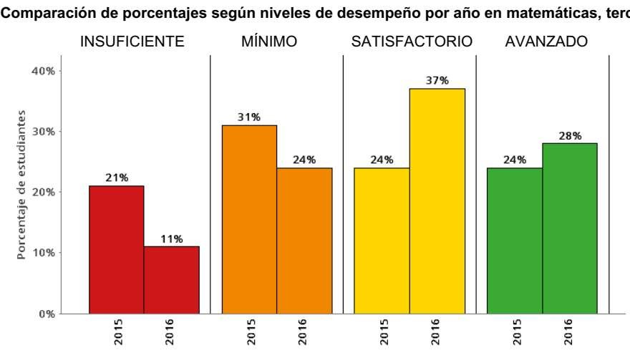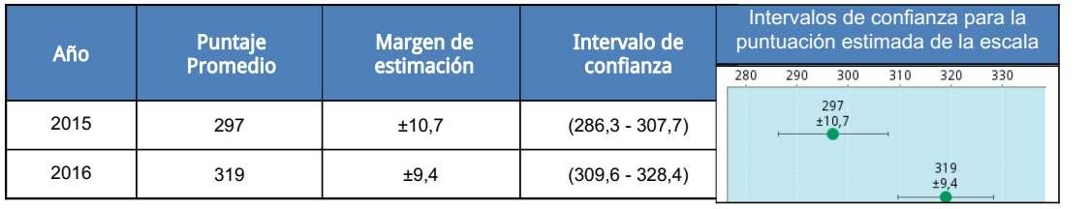

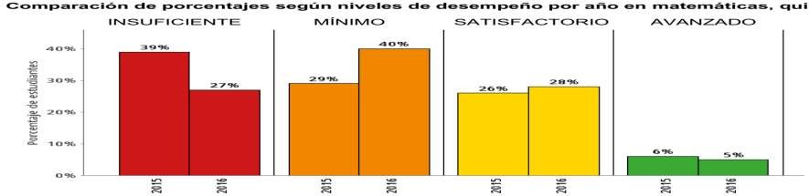

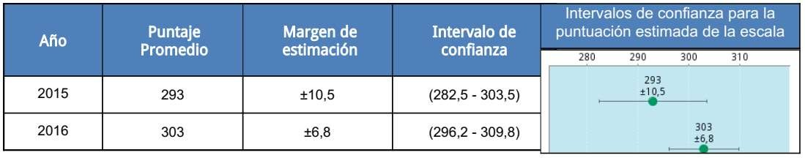

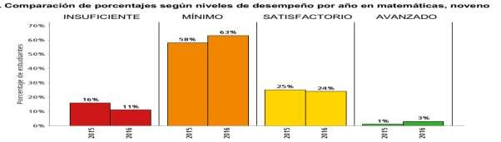

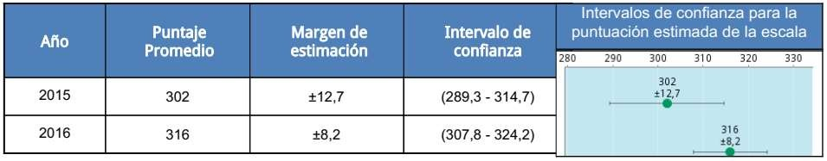

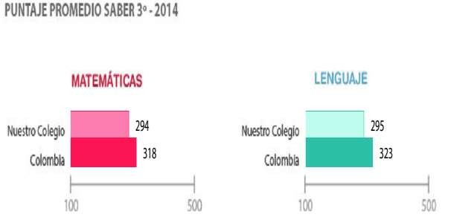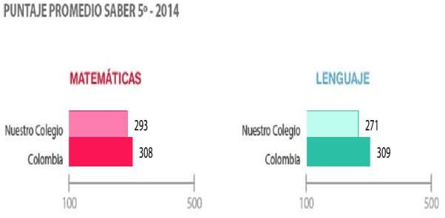

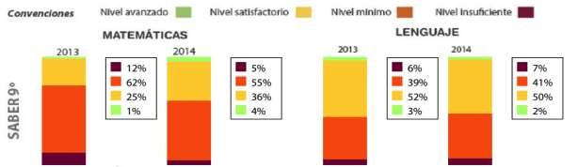
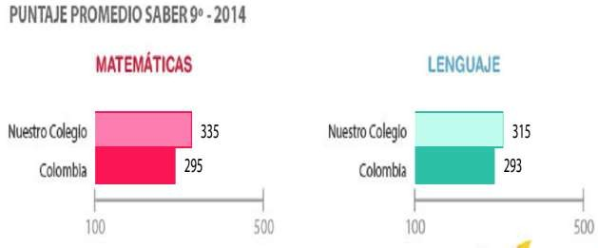
BÁSICA SECUNDARIA

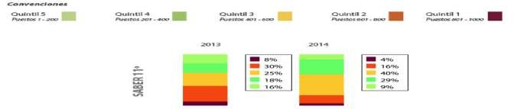
EDUCACIÓN MEDIA

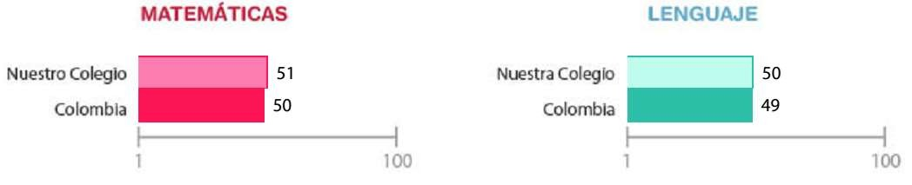

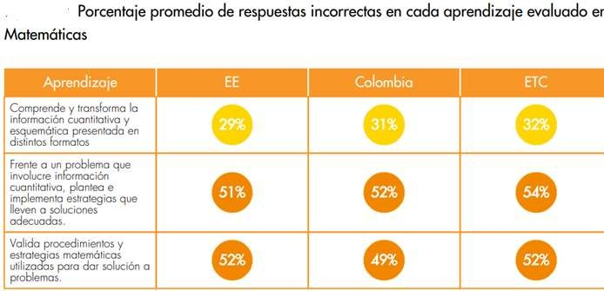
ANALISIS 2021

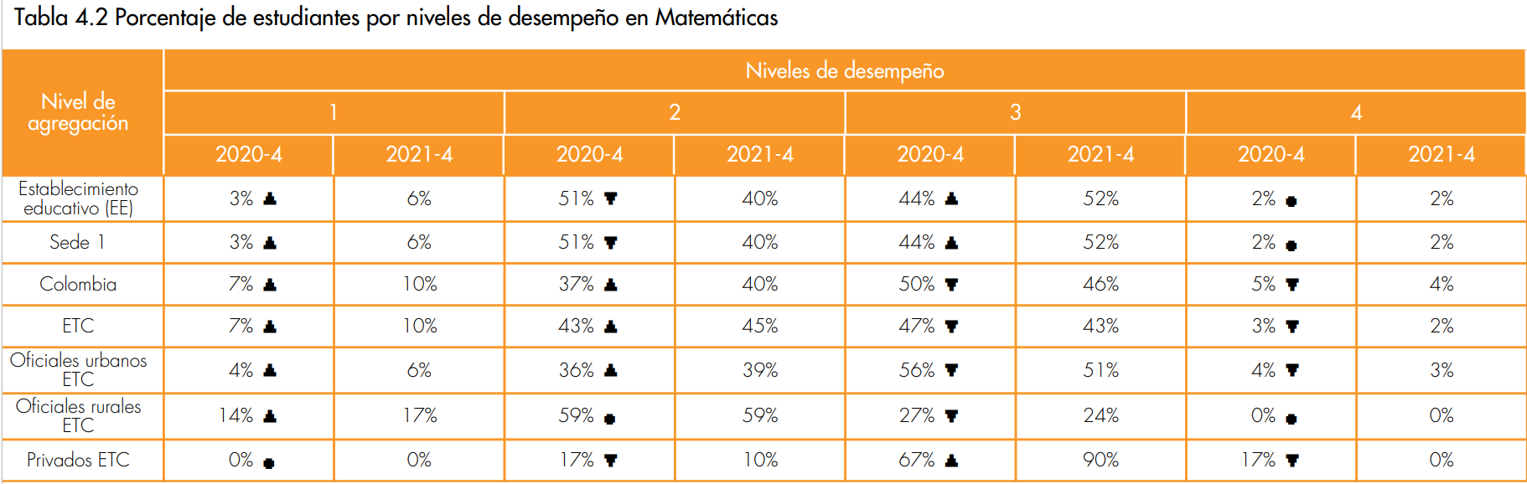

DÍA E

INDICE SINTETICO DE CALIDAD
BÁSICA PRIMARIA
AÑO | DESEMPEÑO | PROGRESO | EFICIENCIA | AMBIENTE ESCOLAR | ISCE | MMA
2018 | 2,50 | 1,15 | 0,89 | 0,74 | 5,29 | 4,50
2017 | 2,50 | 1,53 | 0,87 | 0,75 | 5,65 | 4,26
2016 | 2,33 | 0,19 | 0,93 | 0,74 | 4,20 | 4,08
2015 | 2,31 | 0,01 | 0,96 | 0,75 | 4,02

INDICE SINTETICO DE CALIDAD
BÁSICA SECUDARÍA
AÑO | DESEMPEÑO | PROGRESO | EFICIENCIA | AMBIENTE ESCOLAR | ISCE | MMA
2018 | 2,50 | 1,50 | 0,75 | 0,75 | 5,49 | 7,65
2017 | 2,56 | 2,00 | 0,77 | 0,76 | 6,10 | 7,46
2016 | 2,41 | 0,00 | 0,85 | 0,75 | 4,00 | 7,30
2015 | 2,60 | 3,02 | 0,88 | 0,75 | 7,25

DESEMPEÑO

CUATRO AÑOS
INDICE SINTETICO DE CALIDAD
MEDIA
AÑO | DESEMPEÑO | PROGRESO | EFICIENCIA | AMBIENTE ESCOLAR | ISCE | MMA
2018 | 2,48 | 3,00 | 1,68 |  | 7,16 | 7,36
2017 | 2,58 | 3,01 | 1,66 |  | 7,25 | 7,25
2016 | 2,42 | 3,13 | 1,74 |  | 7,29 | 7,17
2015 | 2,36 | 3,00 | 1,78 |  | 7,14

DURANTE LOS

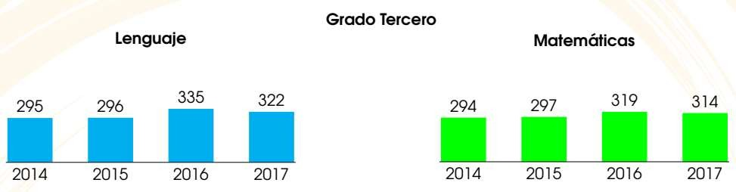

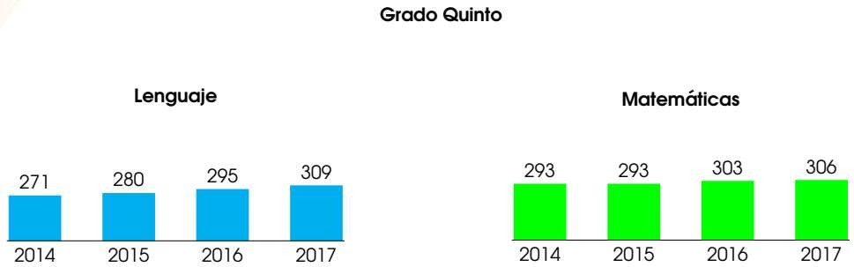

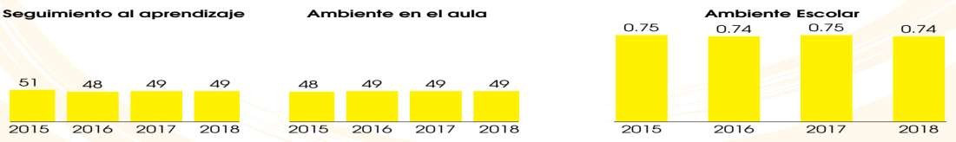
AMBIENTE ESCOLAR

PROGRESO EN EL CUATRENIO
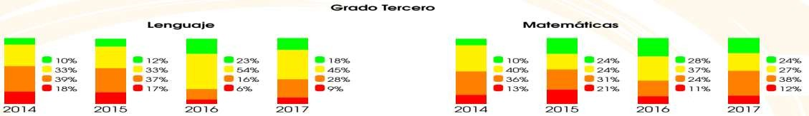

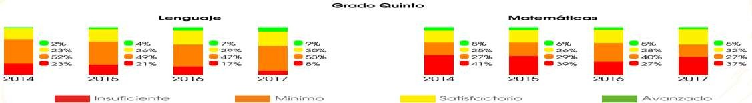

EFICIENCIA
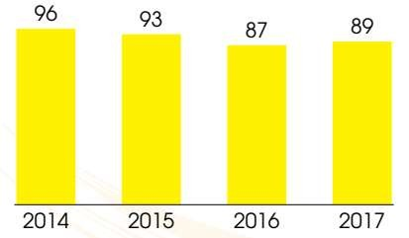

PRIMARIA

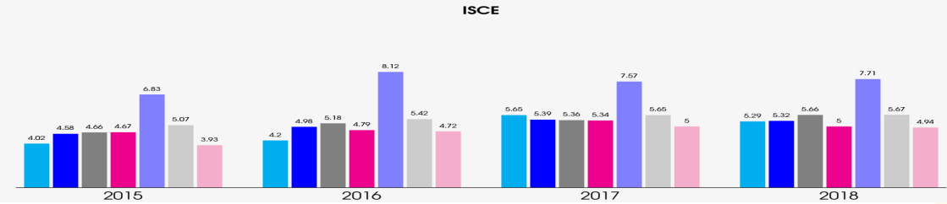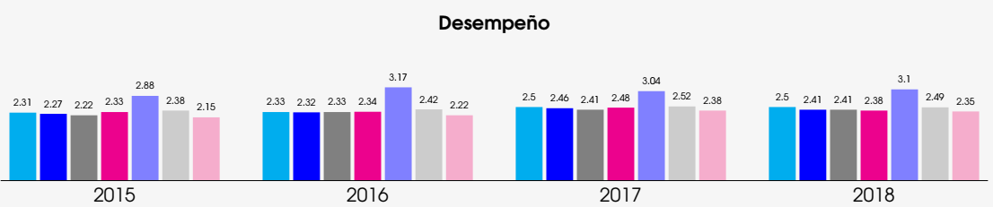
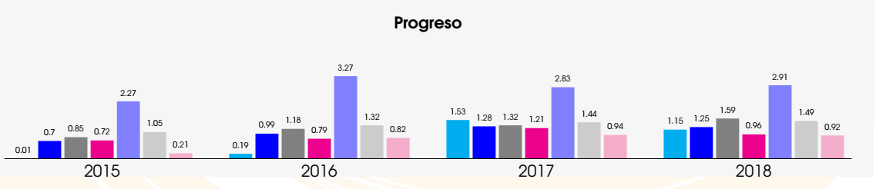

SECUNDARIA

LENGUAJE MATEMÁTICAS
AMBIENTE ESCOLAR
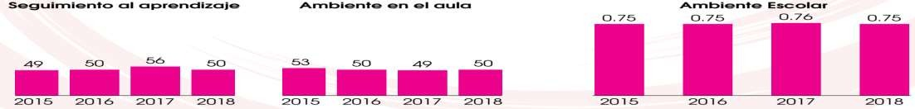

PROGRESO GRADO NOVENO
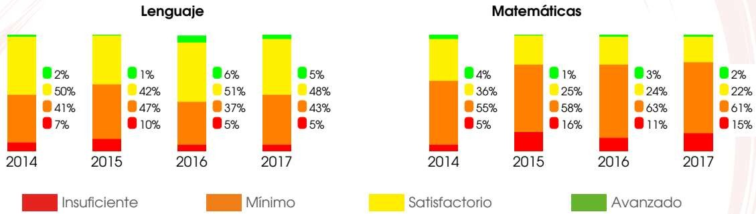

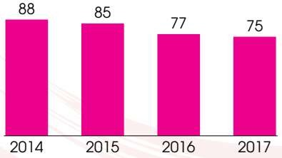
EFICIENCIA

ANALISIS COMPARATIVO ISCE
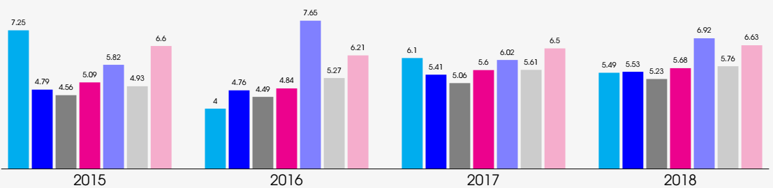

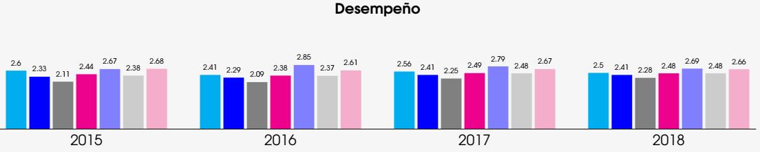
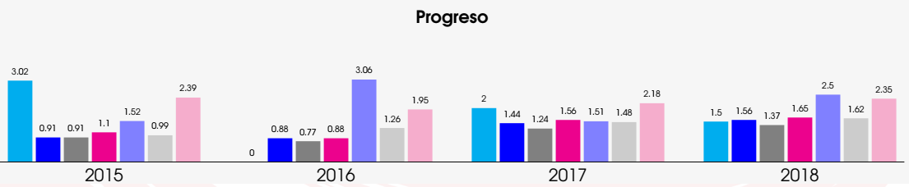
MEDIA DESEMPEÑO
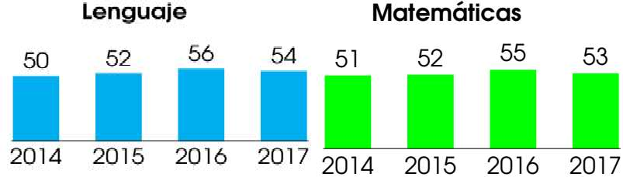

PROGRESO

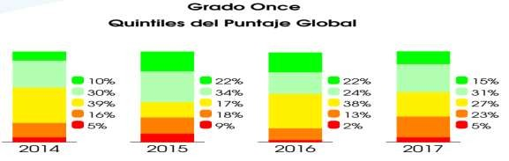

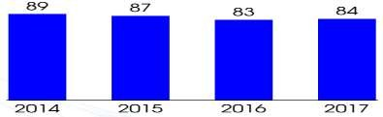
EFICIENCIA

ANALISIS COMPARATIVO ISCE

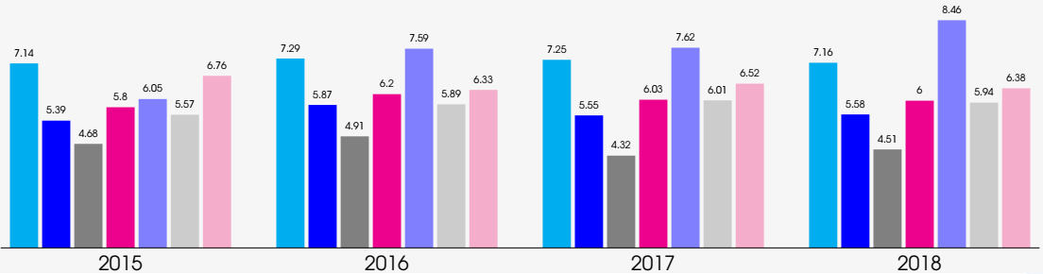
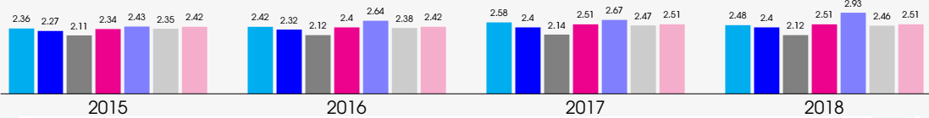
DESEMPEÑO

PROGRESO
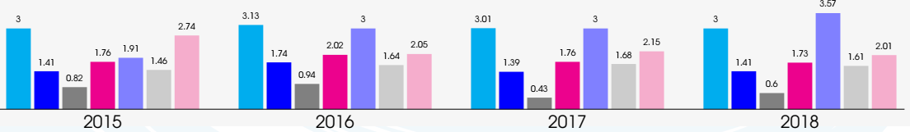

  - Para mejorar los componentes y competencias, emplearemos diferentes instrumentos de conocimiento( TICS, PEDAGOGIA CONCEPTUAL, RECOMENDACIONES DEL DIA E , PRUEBAS SABER LIBERADAS, PARTICIPACIÓN DE LA PRUEBAS SUPERATE CON EL SABER E ICFES INTERACTIVO)

ANALISIS DE RESULTADOS:
- A nivel general se AUMENTO SIGNIFICATIVAMENTE en el nivel satisfactorio y avanzado y se disminuyó el porcentaje en nivel insuficiente y mínimo en el área de matemáticas con relación al año 2017.
- Las metas de calidad propuestas por los docentes del área de matemáticas permiten alcanzar los objetivos propuestos.
- Como la mayoría de los estudiantes no se proyectan hacia la universidad entonces los resultados de las pruebas saber 11 no tienen importancia para ellos, en este sentido debemos sensibilizar a través del área psicosocial y desde las diferentes entidades que fomentan la educación superior (universidades y ICETEX) a estudiantes y padres de familia.

Todos los desempeños se alcanzarán a partir de una situación problema, sin excepción.

NIVEL PREESCOLAR

DIMENSION: COGNITIVA

OBJETIVO: Desarrollar en el niño acciones fundamentales para consolidar procesos cognitivos básicos de percepción, atención y memoria para establecer relaciones familia- escuela, apoyada en las experiencias que le proporcionan su contexto particular.
COMPETENCIAS | COMPONENTE | APRENDIZAJES | EVIDENCIAS | ENSEÑANZAS
CIENTIFICA MATEMATICA | Funcionamiento cognitivo.  Cuantificación y principio de conteo. | Crea situaciones y propone alternativas | - Crea ambientes haciendo uso  de | COSAS QUE ME ASOMBRAN

 | - Comunicación de cantidades con notaciones.  - Establecimiento de relaciones de orden.  - Razonamiento aritmético.  - Formulación de hipótesis.  - Inferencia  - Clasificación. | de solución a problemas cotidianos  a partir de sus conocimientos e Imaginación.  Establece relaciones entre las causas y  consecuencias de los acontecimientos  que le suceden a él o a su alrededor. | objetos, materiales y espacios.  - Muestra atención y  concentración en  las actividades que desarrolla.  - Participa en el desarrollo de  actividades  en espacios libres y naturales.  - Coopera con otros haciendo uso  de su  imaginación para identificar soluciones  alternativas a los desafíos que crea o  se le plantean.  - Observa y hace registros gráficos,  sonoros o audiovisuales para explicar  lo que sucede.  - Realiza preguntas de temas que  son  de su interés.  - Formula explicaciones para  aquello  que sucede a su alrededor.  - Resuelve situaciones cotidianas  usando  sus saberes, experiencias y habilidades.  - Arma, desarma y transforma  objetos de  su entorno para descubrir, comprender | Cambios de la Naturaleza

 |  | Usa diferentes herramientas y objetos  con variadas posibilidades.  Construye nociones de espacio, tiempo  y medida a través de experiencias cotidianas. | su funcionamiento y darle otros usos  según sus intereses o necesidades.  - Participa en juegos de  transformaciones  y construcción de juguetes con materiales cotidianos y bloques de  construcción.  - Identifica características de las  cosas  que encuentra a su alrededor y se  pegunta sobre cómo funcionan.  - Mide objetos utilizando  patrones de  medida no convencionales (número  de pasos que hay entre un lugar y otro,  la palma de la mano, lanas, cordones,  recipientes, entre otros).  - Reconoce el antes, el ahora y el  después de un evento.  - Sitúa acontecimientos  relevantes en el tiempo.  - Reconoce y establece relaciones espaciales a partir de su cuerpo y  objetos (izquierda-derecha, arriba abajo,  delante-detrás, cerca-lejos, | JUGUEMOS Y ARMEMOS  Figuras geométricas Bloques lógicos tamgran  JUEGO A UBICARME  ATRIBUTOS MEDIBLES  Medición Longitud Tiempo  SUCESOS EN EL TIEMPO  Antes de Después de Ayer  Hoy

 |  | Compara, ordena, clasifica objetos e  identifica patrones de acuerdo con  diferentes criterios. | dentro- fuera) al participar en actividades grupales como juegos,  danzas y rondas.  - Identifica el patrón que  conforma una  secuencia (pollo-gato-pollo) y puede  continuarla (pollo-gato-pollo- gato).  - Crea series de acuerdo a un  atributo  (del más largo al más corto, del más  Pesado al más liviano, etc.).  - Clasifica colecciones de objetos de acuerdo a sus atributos (por la  funcionalidad, por el sabor, por la  tonalidad, por el peso, entre otras).  - Determina cuántos objetos  conforman  una colección a partir de: la percepción global, la enumeración  y la correspondencia uno a uno.  - Compara colecciones de objetos  y  determina: ¿cuántos hay?, ¿en dónde | Mañana Día Noche  Hace mucho Rápido Lento  ME UBICO EN EL ENTORNO  Pensamiento espacial.  PROCESOS DE ANALISIS Y SINTESIS  Secuencias Fondo y figura Fuga de detalles Rompecabeza  ATRIBUTOS DE LOS OBJETOS  Pesado; liviano Frío; caliente Liso; arrugado Suave; áspero  NOCION DE CANTIDAD  Noción de conjunto

 |  | Determina la cantidad de objetos que  conforman una colección, al establecer  relaciones de correspondencia y  acciones de juntar y separar. | hay más?, ¿en dónde hay menos?,  ¿cuántos hacen falta para tener la  misma cantidad?, ¿cuántos le sobran?,  entre otras.  - Comprende situaciones que implican agregar y quitar, y propone  procedimientos basados en la manipulación de objetos concretos  o representaciones gráficas. | Muchos, pocos Más; menos; igual Uno; varios  Todos; ninguno; algunos

PRIMERO A TERCERO
COMPETENCIAS CIUDADANAS | Comprende la importancia de valores básicos de la convivencia ciudadana como la solidaridad, el cuidado, el buen trato y el respeto por sí mismo y por los demás y la práctica en su contexto cercano (hogar, salón de clase, recreo, etc.).
COMPETENCIAS LABORALES | TRABAJO EN EQUIPO: Asume responsabilidad tolerante y respetuosa al desarrollar actividades grupales programadas por el área.

ESTÁNDAR | COMPETENCIA COMUNICACIÓN | EVIDENCIAS | COMPETENCIAS RAZONAMIENTO | EVIDENCIAS | COMPETENCIA RESOLUCION PROBLEMAS | EVIDENCIAS | ENSEÑANZAS
 | DBA – APRENDIZAJE |  | DBA - APRENDIZAJE |  | DBA - APRENDIZAJE

PENSAMIENTO ALEATORIO  Representa datos relativos a su entorno usando objetos concretos, pictogramas y diagramas de Barras. | DBA 10. V2. Clasifica y organiza datos, los representa utilizando tablas de conteo y pictogramas sin escalas, y comunica los resultados obtenidos para responder preguntas sencillas.  Describe características de un conjunto a partir de los datos que lo representa  Representa un conjunto de datos a partir de un diagrama de barras e interpretar lo que representa. | Identifica en fichas u objetos reales los valores de la variable en estudio.  Organiza los datos en tablas de conteo y en pictogramas sin escala.  Lee la información presentada en tablas de conteo y pictogramas sin escala  Comunica los resultados respondiendo preguntas tales como: ¿Cuántos hay en total?. ¿Cuántos hay de cada dato? .  ¿Cuál es el dato que más se repite?.  ¿Cuál es el dato que menos aparece?  Identifica los elementos comunes de un conjunto de datos.  Interpreta y representa un conjunto de datos a partir de un diagrama de barras y de un pictograma. | Describe tendencias que se presentan en un conjunto a partir de los datos que lo describen.  Establece conjeturas acerca de la posibilidad de ocurrencia de eventos. | Determina la moda en un conjunto de datos.  Señala comportamiento de aumento o disminución entre dos variables.  Aproxima al intervalo que representa el conjunto de datos numéricos obtenidos en un experimento aleatorio.  Reconoce eventos posibles e imposibles en un experimento aleatorio. | Resuelve problemas a partir del análisis de datos recolectados.  Resuelve una situación problema calculando datos extraídos de dos formas de representación | Determina las mayores frecuencias para resolver un problema de selección.  Determina el evento más o menos favorable en un experimento aleatorio.  Toma la decisión más acertada a partir del grado de posibilidad de uno o más eventos. | ESTADÍSTICA Y PROBABILIDAD  Conjunto de Datos Tablas de Conteo Pictogramas  Situaciones o eventos a partir de un conjunto de datos  Clasificación de datos según atributos y cualidades.  Representacion grafica de datos.  Diagramas de Barras

COMPETENCIAS CIUDADANAS | Utilizo mecanismos para manejar mi rabia. (Ideas para tranquilizarme: respirar profundo, alejarme de la situación, contar hasta diez..)  Pido disculpas a quienes he hecho daño (así no haya tenido intención) y logro perdonar cuando me ofenden.
COMPETENCIAS LABORALES | TRABAJO EN EQUIPO: Asumo las consecuencias de mis decisiones. Selecciono la forma de solución más adecuada.

ESTÁNDAR | COMPETENCIA COMUNICACIÓN | EVIDENCIAS | COMPETENCIAS RAZONAMIENTO | EVIDENCIAS | COMPETENCIA RESOLUCIÓN PROBLEMAS | EVIDENCIAS | ENSEÑANZAS
 | DBA - APRENDIZAJE |  | DBA - APRENDIZAJE |  | DBA - APRENDIZAJE

PENSAMIENTO METRICO ESPACIAL  Las medidas y características mensurables de los objetos que vemos y tocamos y de las unidades y patrones que permiten hacer las mediciones y los instrumentos utilizados para ello.  Se examinan y analizan las propiedades de los espacios en dos y en tres dimensiones y las formas y figuras que éstos contienen. | DBA 4. V2. Reconoce y compara atributos que pueden ser medidos en objetos y eventos (longitud, duración, rapidez, peso, capacidad, cantidad de elementos de una colección, entre otros)  DBA 5. V2. Realiza medición de longitudes, capacidades, peso, utilizando instrumento y unidades estandarizadas y no estandarizadas. | Identifica atributos que se pueden medir en los objetos  Diferencia atributos medibles (longitud, peso, capacidad, duración, cantidad de elementos de una colección), en términos de los instrumentos y las unidades utilizadas para medirlos.  Compara y ordena objetos de acuerdo con atributos como altura, peso y recorridos según la distancia de cada trayecto.  Compara y ordena colecciones según la cantidad de elementos.  Mide longitudes con diferentes instrumentos y expresa el resultado en unidades estandarizadas o no estandarizadas comunes.  Compara objetos a partir de su longitud, peso, capacidad y eventos según su duración.  Toma decisiones a partir de mediciones realizadas y de acuerdo con los requerimientos del problema. | DBA 6. V2.  Compara objetos del entorno y establece semejanzas y diferencias empleando características geométricas de las formas bidimensionales  y tridimensionales (curvo o recto, abierto o cerrado, plano o sólido, número de lados, número de caras…)  DBA. 7. V2. Describe y representa trayectorias y posiciones de objetos y personas para orientar a otros o así mismo en el espacio circundante. | Crea, compone, y descompone formas bidimensionales y tridimensionales para ello utiliza plastilina, papel, palitos, cajas…  Describe de forma verbal las cualidades y propiedades de un objeto relativas a su forma.  Agrupa objetos de su entorno de acuerdo con las semejanzas y las diferencias en forma y en el tamaño y explica el criterio que utiliza. Ejemplo si el objeto es redondo, si tiene puntas.  Identifica objetos a partir de las descripciones verbales que hacen de sus características geométricas.  Ubica objetos de acuerdo con instrucciones de distancia y posición y dirección.  Toma decisiones a partir de la ubicación espacial. | Usa propiedades geométricas para solucionar problemas relativos a diseño y construcción de figuras planas.  Desarrolla procesos de medición usando patrones e instrumentos estandarizados  Estima medidas con patrones arbitrarios.  Dibuja recorridos, para ello considera los giros y la lateralidad.  Compara distancias partir de la observación del plano al estimar con pasos, baldosas…  Utiliza representaciones como planos para ubicarse en el espacio  Señala la translación, reflexión (simetría) y homotecia (ampliación- reducción) como la descripción de lo que se representa a través de una imagen. | Establece la posición de un punto de modo que sea posible construir un polígono determinado.  Identificar condiciones necesarias para construir un polígono.  Halla con un patrón estandarizado una medida de longitud, de superficie y de tiempo.  Ubica objetos de acuerdo con instrucciones referidas a: posición: dentro, fuera, encima, debajo.  Halla las piezas que completan la construcción de una figura plana. | EL PUNTO LÍNEAS  Concepto Clases Ejemplos  ÁNGULOS  Concepto Clases  FIGURAS GEOMÉTRICAS  Circulo, cuadrado, triangulo, rectángulo  UNIDADES DE LONGITUD  El centímetro y el metro  El reloj  Días del mes, semana, año y el calendario  RELACIONES ESPACIALES  Arriba, abajo, encima y debajo.  Detrás, entre, delante. Dentro, fuera, borde. Derecha e izquierda  SECUENCIA TEMPORALES

COMPETENCIAS CIUDADANAS | Conoce y usa estrategias sencillas de resolución pacífica de conflictos. ¿Cómo establecer un acuerdo creativo para usar nuestro único balón en los recreos... sin jugar siempre al mismo juego?. Reconoce que las acciones se relacionan con las emociones y que puedo aprender a manejar mis emociones para no hacer daño a otras personas.
COMPETENCIAS LABORALES | CREATIVIDAD. Identifica los elementos que pueden mejorar una situación dada. Inventa nuevas formas de hacer cosas cotidianas. Analiza los cambios que se producen al hacer las cosas de manera diferente.  SOLUCIÓN DE PROBLEMAS. Observa los problemas que se presentan a mi alrededor (mi casa, mi barrio, mi colegio). Relaciona los elementos que componen los problemas identificados.

ESTÁNDAR | COMPETENCIA | EVIDENCIAS | COMPETENCIAS | EVIDENCIAS | COMPETENCIA | EVIDENCIAS | ENSEÑANZAS

 | COMUNICACIÓN |  | RAZONAMIENTO |  | RESOLUCIÓN PROBLEMAS
 | DBA - APRENDIZAJE |  | DBA - APRENDIZAJE |  | DBA - APRENDIZAJE
PENSAMIENTO NUMERICO VARIACIONAL  Las medidas y comienza a contar y a comprender la simbología de los números, las relaciones que existen entre éstos y las operaciones que se efectúan con ellos en cada uno de los sistemas numérico.  PENSAMIENTO NUMERICO VARIACIONAL  Las medidas y comienza a contar y a comprender la simbología de los números, las relaciones que existen entre éstos y las operaciones que se efectúan con ellos en cada uno de los sistemas numérico. | DBA. 1. V2. Identifica los usos de los números como (código, cardinal, medida, ordinal) y las operaciones (suma y resta) en contextos de juego, familiares, económicos…  DBA. 2. 2V. Utiliza diferentes estrategias para contar, realizar operaciones (suma y resta) y resolver problemas aditivos.  DBA3. V2. Utiliza las características posicionales del Sistema Numérico Decimal (SND) para establecer relaciones entre cantidades y compara números.  DBA 8. V2. Describe cualitativamente situaciones para identificar el cambio y la variación usando gestos, dibujos, diagramas, medios gráficos y simbólicos  DBA9. V2. Reconoce el signo igual como una equivalencia entre expresiones con sumas y restas. | Reconoce en sus actuaciones cotidianas posibilidades de uso de los números y las operaciones.  Construye e interpreta representaciones pictóricas y diagramas para representar relaciones entre cantidades que se presentan en situaciones o fenómenos.  Utiliza las operaciones (suma y resta) para representar el cambio en una cantidad.  Realiza conteos (de uno en uno, de dos en dos, etc.) iniciando en cualquier número.  Determina la cantidad de elementos de una colección agrupándolos de 1 en 1, de 2 en 2,  de 5 en 5.  Realiza composiciones y descomposiciones de números de dos dígitos en términos de la cantidad de “dieces” y de “unos” que los conforman.  Encuentra parejas de números que al adicionarse dan como resultado otro número dado.  Halla números que cumplen la relación “ser diez más” o “ser diez menos” que un número determinado.  Identifica y nombra diferencias entre objetos o grupos de objetos.  Comunica las características identificadas y justifica las diferencias que encuentra. | Genera equivalencia entre expresiones numéricas.  Establece conjeturas acerca de irregularidades en contexto geométrico y numérico.  Usa operaciones y propiedades de los números naturales para establecer relaciones entre ellos en situaciones específicas.  Establece conjeturas acerca del sistema de numeración decimal a partir de representaciones pictóricas.  Describe cualitativamente relaciones de cambio entre 2 magnitudes usando diferentes representaciones  Comprende la estructura de los conjuntos (propiedades, usos y significados en la resolución de problemas).  Emplea estrategias de cálculo como “aproximar a la decena” para realizar adiciones o sustracciones. | Describe el cambio entre un término fijo en una secuencia respecto a la anterior o el siguiente.  Hace explicitas similitudes y diferencias que subyacen entre secuencias numéricas y geométricas.  Establece equivalencia entre expresiones numéricas en situaciones aditivas,  Establece relaciones entre algunos términos no consecutivos en secuencias numéricas y geométricas (cíclicas  Utiliza las características del sistema decimal de numeración para crear estrategias de cálculo y estimación de sumas y restas.  Establece conjeturas acerca del sistema de numeración decimal a partir de representaciones pictóricas.  Establece relaciones de dependencia entre magnitudes.  Argumenta sobre el uso de la propiedad transitiva en un conjunto de igualdades. | Interpreta y resuelve problemas de juntar, quitar y completar, que involucren la cantidad de elementos de una colección o la medida de magnitudes como longitud, peso, capacidad y duración  Resuelve y formula problemas multiplicativos rutinarios de adición repetida  Resuelve y formula problemas sencillos de proporcionalidad directa.  Resuelve problemas aditivos rutinarios de composición y transformación e interpretar condiciones necesarias para su solución.  Soluciona problemas rutinarios multiplicativos de adición repetida.  Describe las características de los números que deben ubicarse en una expresión de tal manera que satisfaga una igualdad.  Propone números que satisfacen una igualdad con sumas y restas. | Interpreta condiciones para solucionar un problema aditivo de transformación y conformación.  Establece correspondencias entre representaciones pictóricas y cifras que componen un número.  Establece condiciones necesarias para solucionar un problema de proporcionalidad directa.  Describe y resuelve situaciones variadas con las operaciones de suma y resta en problemas cuya estructura puede ser a + b = ?, a + ? = c, o ? + b = c.  Descompone una cifra representada pictóricamente en unidades, decenas y centenas.  Explica cómo y por qué es posible hacer una operación (suma o resta) en relación con los usos de los números y el contexto en el cual vive. | CONJUNTO  Concepto, Clases Relación  SISTEMA DE NUMERACIÓN  Lectura y escritura de números desde  1 a 9  El número cero RELACIÓN DE ORDEN  La unidad, decena y centena  Números ordinales El ábaco Conteo  EL TIEMPO Y SUS MEDIDAS  El calendario  Los días de la semana, meses y horas  ADICIÓN  Concepto Adición sin reagrupar  reagrupando Propiedades Composición y  descomposición de números Lectura y escritura de números hasta 99.  SUSTRACCIÓN  Concepto Resta sin desagrupar,  desagrupando Problemas sencillos Números de 4 cifras Unidades de mil

GRADO SEGUNDO

COMPETENCIAS CIUDADANAS | Comprende la importancia de valores básicos de la convivencia ciudadana como la solidaridad, el cuidado, el buen trato y el respeto por sí mismo y por los demás y la práctica en su contexto cercano (hogar, salón de clase, recreo, etc.).
COMPETENCIAS LABORALES | TRABAJO EN EQUIPO: Asume responsabilidad tolerante y respetuosa al desarrollar actividades grupales programadas por el área.

ESTÁNDAR | COMPETENCIA | EVIDENCIAS | COMPETENCIAS | EVIDENCIAS | COMPETENCIA | EVIDENCIAS | ENSEÑANZAS

 | COMUNICACIÓN |  | RAZONAMIENTO |  | RESOLUCIÓN PROBLEMAS
 | DBA - APRENDIZAJE |  | DBA - APRENDIZAJE |  | DBA - APRENDIZAJE
PENSAMIENTO ALEATORIO  Representa datos relativos a su entorno usando objetos concretos, pictogramas y diagramas de Barras. | DBA 10. V2. Clasifica y organiza datos, los representa utilizando tablas de conteo y pictogramas con escalas, y gráficos de puntos, comunica los resultados obtenidos para responder preguntas sencillas. | Identifica la equivalencia de fichas u objetos con el valor de la variable.  Organiza los datos en tablas de conteo y en pictogramas con escala (uno a muchos).  Lee la información presentada en tablas de conteo y pictogramas con escala y gráfico de puntos.  Comunica los resultados respondiendo preguntas tales como:  ¿Cuántos hay en total?. ¿Cuántos hay de cada dato? . ¿Cuál es el dato que más se repite?. ¿Cuál es el dato que menos aparece | DBA 11. V”. Explica a partir de la experiencia la posibilidad de ocurrencia o no de un evento cotidiano y el resultado lo utiliza para predecir la ocurrencia de otros eventos. | Diferencia situaciones cotidianas cuyo resultado puede ser incierto de aquellas  cuyo resultado es conocido o seguro.  Identifica resultados posibles o imposibles, según corresponda, en una  situación cotidiana.  Predice la ocurrencia o no de eventos cotidianos basado en sus observaciones. | Representa de forma gráfica grupos de objetos de acuerdo a cierta característica. | Organización de datos sencillos y representarlos gráficamente | ESTADISTICA Y PROBABILIDAD  Sistemas de información  Organización de datos y elaboración de tablas  Recolección de Información  Recolección de datos  Representación de datos  Gráficas y diagrama de barras.  Ejercicios y situaciones problémicas.

COMPETENCIAS CIUDADANAS | Utilizo mecanismos para manejar mi rabia. (Ideas para tranquilizarme: respirar profundo, alejarme de la situación, contar hasta diez..)  Pido disculpas a quienes he hecho daño (así no haya tenido intención) y logro perdonar cuando me ofenden.
COMPETENCIAS LABORALES | TRABAJO EN EQUIPO: Asumo las consecuencias de mis decisiones. Selecciono la forma de solución más adecuada.

ESTÁNDAR | COMPETENCIA COMUNICACIÓN | EVIDENCIAS | COMPETENCIAS RAZONAMIENTO | EVIDENCIAS | COMPETENCIA RESOLUCIÓN  PROBLEMAS | EVIDENCIAS | ENSEÑANZAS
 | DBA - APRENDIZAJE |  | DBA - APRENDIZAJE |  | DBA - APRENDIZAJE

PENSAMIENTO METRICO ESPACIAL  Las medidas y características mensurables de los objetos que vemos y tocamos y de las unidades y patrones que permiten hacer las mediciones y los instrumentos utilizados para ello. | DBA 4. V2. Compara y explica características que se pueden medir, en el proceso de resolución de problemas relativos a longitud, superficie, capacidad, velocidad, peso o duración de los eventos, entre otros.  DBA 5. V2. Utiliza patrones, unidades e instrumentos estandarizados y no estandarizados en procesos de medición, cálculo y estimación de magnitudes como longitud, peso, capacidad y tiempo. | Utiliza instrumentos y unidades de medición apropiados para medir algunas magnitudes.  Describe los procedimientos necesarios para medir longitudes, superficies, capacidades, pesos de los objetos y la duración de los eventos.  Mide magnitudes con unidades estandarizadas y no estandarizadas.  Estima la medida de diferentes magnitudes en situaciones prácticas.  Describe objetos y eventos de acuerdo con atributos medibles: superficie, tiempo, longitud, peso, amplitud angular.  Realiza mediciones con instrumentos y unidades no estandarizadas, como pasos, cuadrados o rectángulos, cuartas, metros, entre otros.  Compara eventos según su duración, para ello utiliza relojes convencionales. | DBA 6. V2. Clasifica, describe y representa objetos del entorno a partir de sus propiedades geométricas para establecer relaciones entre las formas bidimensionales y tridimensionales.  DBA. 7. V2. Describe desplazamientos y referencia la posición de un objeto mediante nociones de horizontalidad, verticalidad, paralelismo y perpendicularidad en la solución de problemas. | Reconoce las figuras geométricas según el número de lados.  Diferencia los cuerpos geométricos.  Compara figuras, cuerpos geométricos y establece relaciones, diferencias entre ambos.  Describe desplazamientos a partir de las posiciones de las líneas.  Representa líneas y reconoce las diferentes posiciones y la relación.  Identifica posiciones de objetos, de aristas o líneas que son paralelas, verticales o perpendiculares, en dibujos, objetos o espacios reales.  Argumenta las diferencias entre las posiciones de las líneas. | Usa propiedades geométricas para solucionar problemas relativos a diseño y construcción de figuras planas.  Desarrolla procesos de medición usando patrones e instrumentos estandarizados  Estima medidas con patrones arbitrarios.  Señala la translación, reflexión (simetría) y homotecia (ampliación- reducción) como la descripción de lo que se representa a través de una imagen. | Establece la posición de un punto de modo que sea posible construir un polígono determinado.  Identificar condiciones necesarias para construir un polígono.  Halla con un patrón estandarizado una medida de longitud, de superficie y de tiempo.  Ubica objetos de acuerdo con instrucciones referidas a: posición: dentro, fuera, encima, debajo.  Halla las piezas que completan la construcción de una figura plana. | LINEAS  Rectas y Segmentos Rectas paralelas y secantes  Rectas horizontales, mixtas e inclinadas  ANGULOS  Noción  Clasificación: agudos, rectos, obtusos SOLIDOS Y FIGURAS GEOMETRICAS  Polígonos  EL TIEMPO Y SUS UNIDADES  El reloj: clases y partes  División del día: horas, segundos  PROBLEMAS SENCILLOS  Nociones de paralelismo y perpendicularidad en figuras planas.  Propiedades de las figuras planas: traslación y rotación.

GRADO TERCERO

COMPETENCIAS CIUDADANAS | Reconozco que todos los niños y las niñas somos personas con el mismo valor y los mismos derechos. Identifico y reflexiono acerca de las consecuencias de la discriminación en las personas y en la convivencia escolar.  Conozco y uso estrategias sencillas de resolución pacífica de conflictos.
COMPETENCIAS LABORALES | CREATIVIDAD. Identifica los elementos que pueden mejorar una situación dada. Inventa nuevas formas de hacer cosas cotidianas. SOLUCIÓN DE PROBLEMAS. Observa los problemas que se presentan a mi alrededor (mi casa, mi barrio, mi colegio).

ESTÁNDAR | COMPETENCIA COMUNICACIÓN | EVIDENCIAS | COMPETENCIAS RAZONAMIENTO | EVIDENCIAS | COMPETENCIA  RESOLUCIÓN PROBLEMAS | EVIDENCIAS | ENSEÑANZAS
 | DBA - APRENDIZAJE |  | DBA –  APRENDIZAJE |  | DBA - APRENDIZAJE
PENSAMIENTO NUMERICO VARIACIONAL  Las medidas y comienza a contar y a comprender la simbología de los números, las relaciones que existen entre éstos y las operaciones que se efectúan con ellos en cada uno de los sistemas numérico. | DBA 2. V2. Utiliza diferentes estrategias para calcular (agrupar, representar elementos en colecciones, etc.) o estimar el resultado de una suma, resta, multiplicación o reparto equitativo.  DBA 8. V2. Propone e identifica patrones y utiliza propiedades de los números y de las operaciones para calcular valores desconocidos en expresiones aritméticas.  DBA 9. V2. Opera sobre secuencias numéricas para encontrar números u operaciones faltantes y utiliza las propiedades de las operaciones en contextos escolares o extraescolares. | Construye representaciones pictóricas y establece relaciones entre las cantidades involucradas en diferentes fenómenos o situaciones.  Usa algoritmos no convencionales para calcular o estimar el resultado de sumas, restas, multiplicaciones y divisiones entre números naturales, los describe y los justifica.  Establece relaciones de reversibilidad entre la suma y la resta.  Utiliza diferentes procedimientos para calcular un valor desconocido.  Utiliza las propiedades de las operaciones para encontrar números desconocidos en igualdades numéricas.  Utiliza las propiedades de las operaciones para encontrar operaciones faltantes en un proceso de cálculo numérico.  Reconoce que un número puede escribirse de varias maneras equivalentes.  Utiliza ensayo y error para  encontrar valores u operaciones desconocidas. | DBA 3- V2. Utiliza el Sistema de Numeración Decimal para comparar, ordenar y establecer diferentes relaciones entre dos o más secuencias de números con ayuda de diferentes recursos. | Compara y ordena números de menor a mayor y viceversa a través de recursos como la calculadora, aplicación, material gráfico que represente billetes, diagramas de colecciones.  Reconoce y establece relaciones entre expresiones numéricas (hay más que, hay menos que, hay la misma cantidad) y describe el tipo de operaciones que debe realizarse para que a pesar de cambiar los valores numéricos, la relación se conserve.  Propone ejemplos y comunica de forma oral y escrita las condiciones que puede establecer para conservar una relación (mayor que, menor que) cuando se aplican algunas operaciones a ellos. | DBA 1. V2. Interpreta, propone y resuelve problemas aditivos (de composición, transformación y relación) que involucren la cantidad en una colección y la medida de magnitudes (longitud, peso, capacidad y duración de eventos) y problemas multiplicativos sencillos. | Reconoce en diferentes situaciones relaciones aditivas y multiplicativas y formula problemas a partir de ellas.  Describe y resuelve situaciones variadas con las operaciones de suma y resta en problemas cuya estructura puede ser a + b = ?, a + ?  = c, o ? + b = c. Interpreta y construye diagramas para representar relaciones aditivas y multiplicativas entre cantidades que se presentan en situaciones o fenómenos.  Describe y resuelve situaciones variadas con las operaciones de suma y resta en problemas. | CONJUNTO  Concepto Cardinal de un conjunto  Clases  RELACIÓN DE PERTENENCIA Y CONTINENCIA SISTEMA DE NUMERACIÓN  Lectura y escritura de números hasta 10.000 Conteo ascendente y descendente  Números pares e impares Números cardinales y ordinales RELACIÓN DE ORDEN  La unidad, decena y centena  EL TIEMPO Y SUS MEDIDAS  El calendario Clases de calendario  ADICIÓN  Concepto Adición sin reagrupar,  reagrupando Propiedades SUSTRACCIÓN  Concepto  Resta sin desagrupar, desagrupando Prueba de la resta  Problemas de Descomposición Problemas sobre la Multiplicación.

COMPETENCIAS CIUDADANAS | Comprende la importancia de valores básicos de la convivencia ciudadana como la solidaridad, el cuidado, el buen trato y el respeto por sí mismo y por los demás y la práctica en su contexto cercano (hogar, salón de clase, recreo, etc.).
COMPETENCIAS LABORALES | TRABAJO EN EQUIPO: Asume responsabilidad tolerante y respetuosa al desarrollar actividades grupales programadas por el área.

ESTÁNDAR | COMPETENCIA COMUNICACIÓN | EVIDENCIAS | COMPETENCIAS RAZONAMIENTO | EVIDENCIAS | COMPETENCIA RESOLUCIÓN  PROBLEMAS | EVIDENCIAS | ENSEÑANZAS
 | DBA - APRENDIZAJE |  | DBA - APRENDIZAJE |  | DBA - APRENDIZAJE
PENSAMIENTO ALEATORIO  Representa datos relativos a su entorno usando objetos concretos, pictogramas y diagramas de Barras. | DBA 10. V2. Lee e  interpreta información contenida en tablas de frecuencia, gráficos de barras y/o pictogramas con escala, para formular y resolver preguntas de situaciones de su entorno.. | Identifica las características de la población en estudio y establece su tamaño.  Construye tablas y gráficos que representan los datos a partir de la información dada.  Analiza e interpreta información que ofrecen las tablas y los gráficos de acuerdo con el contexto. | DBA 11. V2. Explica a partir de la experiencia la posibilidad de ocurrencia o no de un evento cotidiano y el resultado lo utiliza para predecir la ocurrencia de otros eventos. | Identifica la moda a partir de datos que se presentan en gráficos y tablas.  Formula y resuelve preguntas que involucran expresiones que jerarquizan la posibilidad de ocurrencia de un evento, ejemplo: imposible, menos posible,  igualmente posible, más posible, seguro.  Representa los posibles resultados de una situación aleatoria simple por enumeración o usando diagramas.  Asigna la posibilidad de ocurrencia de un evento de acuerdo con la escala definida. | Resuelve problemas a partir del análisis de datos recolectados.  Resuelve una situación problema calculando datos extraídos de dos formas de representación. | Compara la información representada en diferentes tablas y gráficos para formular y responder preguntas.  Determinar las mayores frecuencias para resolver un problema de selección.  Determina el evento más o menos favorable en un experimento aleatorio.  Toma la decisión más acertada a partir del grado de probabilidad de uno o más eventos. | ESTADISTICA Y PROBABILIDAD  Pictogramas  Situaciones o eventos a partir de un conjunto de datos  Clasificación de datos según atributos y cualidades  Suceso seguro, imposible, muy probable, poco probable de la cotidianidad.  Recolección de Información Recolección de datos Representación de datos  Gráficas y diagrama de barras.  Ejercicios y situaciones problémicas.
 |  |  |  | Predice la posibilidad de ocurrencia de un evento al utilizar los resultados de una situación aleatoria.

COMPETENCIAS CIUDADANAS | Utilizo mecanismos para manejar mi rabia. (Ideas para tranquilizarme: respirar profundo, alejarme de la situación, contar hasta diez..)  Pido disculpas a quienes he hecho daño (así no haya tenido intención) y logro perdonar cuando me ofenden.
COMPETENCIAS LABORALES | TRABAJO EN EQUIPO: Asumo las consecuencias de mis decisiones. Selecciono la forma de solución más adecuada.

ESTÁNDAR | COMPETENCIA COMUNICACIÓN | EVIDENCIAS | COMPETENCIAS RAZONAMIENTO | EVIDENCIAS | COMPETENCIA RESOLUCIÓN  PROBLEMAS | EVIDENCIAS | ENSEÑANZAS
 | DBA - APRENDIZAJE |  | DBA - APRENDIZAJE |  | DBA - APRENDIZAJE
PENSAMIENTO METRICO ESPACIAL  Las medidas y características mensurables de los objetos que vemos y tocamos y de las unidades y patrones que permiten hacer las mediciones y los instrumentos utilizados para ello. | DBA 4. V2. Describe y argumenta posibles relaciones entre los valores del área y el perímetro de figuras planas (especialmente cuadriláteros).  DBA 5. V2. Realiza estimaciones y mediciones de volumen, capacidad, longitud, área, peso de objetos o la duración de eventos como parte del proceso para resolver diferentes problemas. | Realiza recubrimientos de superficies con diferentes figuras planas para estimar o calcular el área.  Desarrolla procesos de medición usando patrones de e instrumentos estandarizados.  Reconoce que figuras de igual perímetro pueden tener diferente área.  Compara objetos según su longitud, área, capacidad, volumen, etc.  Hace estimaciones de longitud, área, volumen, peso y tiempo según su necesidad en la situación.  Mide y calcula el área y el perímetro de un rectángulo y expresa el resultado en unidades apropiadas según el caso.  Estima medidas con patrones arbitrarios  Empaca objetos en cajas y recipientes variados y calcula la cantidad que podría caber, para ello tiene en cuenta la forma y volumen de los objetos a empacar y la capacidad del recipiente en el que se empaca. | DBA 6. V2. Describe y representa formas bidimensionales y tridimensionales de acuerdo con las propiedades geométricas. | Relaciona objetos de su entorno con formas bidimensionales y tridimensionales,  nombra y describe sus elementos.  Clasifica y representa formas bidimensionales y tridimensionales tomando en cuenta sus características geométricas comunes y describe el criterio utilizado.  Interpreta, compara y justifica propiedades de formas bidimensionales y tridimensionales.  Hace estimaciones de volumen, área y longitud en presencia de los objetos y los instrumentos de medida y en ausencia de ellos.  Toma decisiones sobre la magnitud a medir (área o longitud) según la necesidad de una situación. | DBA 7. V2. Formula y resuelve problemas que se relacionan con la posición, la dirección y el movimiento de objetos en el entorno. | Localiza objetos o personas a partir de la descripción o representación de una trayectoria y construye representaciones pictóricas para describir sus relaciones.  Identifica y describe patrones de movimiento de figuras bidimensionales que se asocian con transformaciones como: reflexiones, traslaciones y rotaciones de figuras.  Identifica las propiedades de los objetos que se conservan y las que varían cuando se realizan este tipo de transformaciones. | Noción de recta, Semirrecta y Segmento Posición  Ángulos y clasificación  Círculo Circunferencia Polígonos Triángulos Cuadriláteros  Figuras Geométricas  Medidas y escalas  Longitud, superficie, perímetro y tiempo  Paralelismo y perpendicularidad en figuras planas.  Propiedades de las figuras planas: traslación, rotación, reflexión, simetría, ampliación y reducción.  Imágenes tridimensionales: noción, posición de un objeto, características y relación con las bidimensionales.

Reconoce que los niños y las niñas son personas con el mismo valor y los mismos derechos. Identifica y reflexiona acerca de las consecuencias de la discriminación en las personas y en la convivencia escolar. Conozco y uso estrategias sencillas de resolución pacífica de conflictos.
COMPETENCIAS CIUDADANAS

CREATIVIDAD. Identifica los elementos que pueden mejorar una situación dada.
SOLUCIÓN DE PROBLEMAS. Observa los problemas que se presentan a mi alrededor (mi casa, mi barrio, mi colegio).
COMPETENCIAS LABORALES

ESTÁNDAR | COMPETENCIA COMUNICACIÓN | EVIDENCIAS | COMPETENCIAS RAZONAMIENTO | EVIDENCIAS | COMPETENCIA RESOLUCIÓN  PROBLEMAS | EVIDENCIAS | ENSEÑANZAS
 | DBA - APRENDIZAJE |  | DBA - APRENDIZAJE |  | DBA - APRENDIZAJE
PENSAMIENTO NUMERICO VARIACIONAL  Las medidas y comienza a contar y a comprender la simbología de los números, las relaciones que existen entre éstos y las operaciones que se efectúan con ellos en cada uno de los sistemas numérico. | DBA 2. V2. Propone, desarrolla y justifica estrategias, para hacer estimaciones y cálculos con operaciones básicas en las solución de problemas. | Establece conjetura acerca de las propiedades de las figuras plana cuando sobre ellas se ha hecho una transformación.  Utiliza las propiedades de las operaciones y del Sistema de Numeración Decimal para justificar en los cálculos acciones como: descomposición de números, completar hasta la decena más cercana, duplicar, cambiar la posición, multiplicar abreviadamente por múltiplos de 10, entre otros.  Reconoce el uso de las operaciones para calcular la medida (compuesta) de diferentes objetos de su entorno.  Argumenta cuando algunos atributos de los objetos se pueden ser medidos mediante la comparación directa con una unidad y cuándo pueden ser calculados con algunas operaciones entre números.  Usa operaciones y propiedades de los números naturales para establecer relaciones entre ellos en situaciones especificas. | DBA 3. V2. Establece comparaciones entre cantidades y expresiones que involucran operaciones y relaciones aditivas y multiplicativas y sus representaciones numéricas. | Realiza mediciones de un mismo objeto con otros de diferente tamaño y utiliza las fracciones para establecer equivalencias entre ellos.  Usa fracciones para describir situaciones continuas y discretas  Utiliza las razones y fracciones como una manera de establecer comparaciones entre dos cantidades.  Propone ejemplos de cantidades que se relacionan entre sí según correspondan a una fracción dada.  Utiliza fracciones para expresar la relación de “el todo” con algunas de sus “partes”, así mismo, diferencia este tipo de relación de otras como las relaciones de equivalencia (igualdad) y de orden (mayor que y menor que). | DBA 1. V2. Interpreta, formula y resuelve problemas en diferentes contextos, tanto aditivos de composición, transformación y comparación; como multiplicativos directos e inversos.  Resuelve problemas aditivos (suma o resta) y multiplicativos (multiplicación o división) de composición, medida y conteo.  Resuelve situaciones que requieren estimar grados de probabilidad de ocurrencia de eventos. | Construye diagramas, para representar relaciones aditivas o multiplicativas observadas entre las cantidades de una situación.  Propone estrategias para calcular el número de combinaciones posibles de un conjunto de atributos.  Describe tendencias que se presentan en un conjunto a partir de los datos.  Analiza los resultados ofrecidos por el cálculo matemático e identifica las condiciones bajo las cuales ese resultado es o no plausible. | Lenguaje verbal y lenguaje matemático con su simbología  Sistema de numeración romana.  Conjuntos  Concepto, características, clases, representación  ADICIÓN Y SUSTRACCIÓN  Propiedades aditivas y multiplicativas  Problemas sobre la multiplicación  DIVISIÓN  Propiedades de las operaciones.  Problemas sobre la división  Múltiplos y divisores
ESTÁNDAR | COMPETENCIA COMUNICACIÓN | EVIDENCIAS | COMPETENCIAS RAZONAMIENTO | EVIDENCIAS | COMPETENCIA | EVIDENCIAS | ENSEÑANZAS

 |  |  |  |  | RESOLUCIÓN PROBLEMAS
 | DBA - APRENDIZAJE |  | DBA - APRENDIZAJE |  | DBA - APRENDIZAJE
PENSAMIENTO NUMERICO VARIACIONAL  Las medidas y comienza a contar y a comprender la simbología de los números, las relaciones que existen entre éstos y las operaciones que se efectúan con ellos en cada uno de los sistemas numérico. | DBA 8. V2. Describe y representa los aspectos que cambian y permanecen  constantes en secuencias y en otras situaciones de variación.  DBA 9. V2. Argumenta sobre situaciones numéricas, geométricas y enunciados verbales en los que aparecen datos desconocidos para definir sus posibles valores según el contexto. | Describe de manera cualitativa situaciones de cambio y variación utilizando lenguaje natural, gestos, dibujos y gráficas.  Encuentra y representa generalidades y valida sus hallazgos de acuerdo al contexto.  Usa operaciones y propiedades de los números naturales para establecer relaciones entre ellos en situaciones específicas.  Propone soluciones con base en los datos a pesar de no conocer el número.  Toma decisiones sobre cantidades en las que no conoce el valor, en situaciones de suma y multiplicación.  Trabaja con números desconocidos para dar respuestas a expresiones aritméticas .  Construye, Describe secuencias numéricas y geométricas | Genera equivalencia entre expresiones numéricas.  Establece conjeturas acerca del sistema de numeración decimal a partir de representaciones pictóricas.  Establece equivalencia entre expresiones numéricas en situaciones aditivas, multiplicativas  Establece equivalencia entre una suma y una multiplicación en una situación determinada. | Describe el cambio entre un término fijo en una secuencia respecto a la anterior o el siguiente.  Establece relaciones entre algunos términos no consecutivos en secuencias numéricas y geométricas (cíclicas)  Hace explicitas similitudes y diferencias que subyacen entre secuencias numéricas y geométricas.  Establece conjeturas acerca de irregularidades en contexto geométrico y numérico. | Resuelve y formula problemas multiplicativos rutinarios de adición repetida  Resuelve y formula problemas sencillo de proporcionalidad directa. | Interpreta condiciones para solucionar un problema aditivo de transformación y conformación.  Establece condiciones necesarias para solucionar un problema de proporcionalidad directa.  Descompone una cifra representada pictóricamente en unidades, decenas y centenas.  Establece correspondencias entre representaciones pictóricas y cifras que componen un  Establece conjeturas acerca del sistema de numeración decimal a partir de representaciones pictóricas. | FRACCIONES  Definición Elementos Clasificación  Representación  gráfica y en la recta  Operaciones con fracciones homogéneas y heterogéneas.

CUARTO Y QUINTO

COMPETENCIAS LABORALES | TIPO INTELECTUAL  CREATIVIDAD Invento nuevas formas de hacer cosas cotidianas. Analizo los cambios que se producen al hacer las cosas de manera diferente  TIPO INTERPERSONAL  TRABAJO EN EQUIPO Desarrollo tareas y acciones con otros (pares, pares, conocidos). Aporto mis recursos para la realización de tareas colectivas. Respeto los acuerdos definidos con los otros.  TIPO ORGANIZACIONAL  REFERENCIACION COMPETITIVA Busco aprender de la forma como los otros actúan y obtienen resultados. Desarrollo acciones para mejorar continuamente en distintos aspectos de mi vida con base en lo que aprendo de los demás
COMPTENCIAS CIUDADANAS | CONVIVENCIA Y PAZ  Identifico múltiples opciones para manejar mis conflictos y veo las posibles consecuencias de cada opción.  Reconozco el valor de las normas y los acuerdos para la convivencia en la familia, en el medio escolar y en otras situaciones. Reconozco que tengo derecho a mi privacidad e intimidad; exijo el respeto a ello.  PARTICIPACION Y RESPONSABILIDAD DEMOCRATICA  Participo con mis profesores, compañeros y compañeras en proyectos colectivos orientados al bien común y a la solidaridad.
MATEMATICAS

COMPONENTE | ESTANDAR O APRENDIZAJE | COMPETENCIA COMUNICACION | COMPETENCIA RAZONAMIENTO | COMPETENCIA RESOLUCION | ENSEÑANZAS | DERECHOS BASICOS DE APRENDIZAJE
ALEATORIO | Represento datos usando tablas y gráficas  (pictogramas, gráficas de, diagramas circulares) | Clasificar y organizar la presentación de datos.  Ordenar y clasificar datos  de situaciones cotidianas  Elaborar tablas de frecuencia a partir de los datos  obtenidos sobre objetos, fenómenos y situaciones familiares.  Interpretar tablas numéricas (horarios, precios, facturas, etc.) presentes en el entorno cotidiano. | Hacer inferencias a partir de representaciones de uno o más conjuntos de datos.  Comparar diferentes representaciones de datos referidos a un mismo contexto y enunciar que muestra cada una respecto a la situación que las contextualizaciones  Analizar afirmaciones respecto a diferentes representaciones de | Resolver problemas que requieren representar datos relativos al entorno usando una o diferentes representaciones  Resolver problemas a partir de la información presentada en una o diferentes formas de representación extraída de contextos cotidianos o de otras ciencias.  Resolver problemas que requieran para su solución la  traducción entre diferentes | ESTADISTICA VARIACION PROBABILIDAD  Conceptos básicos  Elementos estadísticos  Clasificación de variables. | Recopila y organiza datos en tablas de doble entrada y lo representa en graficos de barra agrupados o graficos de líneas, para dar respueta a una pregunta plaena. Interpreta la información y comunca sus conclusiones.  Comprende y explica usndo vocabulario adecuado, la diferencia entre una situación aleatoria y una determinística y preside ne una situación de la vida cotidiana, la presencia o no del azar.  No establece relaciones entre los atributos mensurables de un objeto o evento y sus respectivas magnitudes

 |  |  | conjuntos de datos distintos relativos a la misma situación | formas de representación de datos. | Medidas de tendencia central: media, moda, mediana promedio  Gráficos  Combinaciones y permutaciones  Datos y Eventos | No describe ni interpreta datos relativos a situaciones del entrono escolar
 | Describo la manera como parecen distribuirse los distintos datos de un conjunto de ellos y la comparo con la manera como se distribuyen en otros conjuntos de  datos. | Describir e interpretar datos relativos a situaciones del entorno escolar  Describir información  presentada gráficamente.  Describir características y distribución de un conjunto de datos en situaciones familiares | Establecer mediante combinaciones o permutaciones sencillas el número  de elementos de un conjunto en un contexto aleatorio  Reconocer en contextos cotidianos, (juegos, deportes, compras) el número total de combinaciones o permutaciones en problemas sencillos.  Listar combinaciones o permutaciones que cumplan con condiciones dadas en  contexto aleatorio. | Resolver problemas que requieren encontrar y/o dar significado a la medida de tendencia central de un conjunto de datos.  Calcular o usar la medida aritmética y la moda en la solución de problemas.  Interpretar que indican y que no indican algunas medidas de tendencia central acerca de un conjunto de datos.
 | Interpreto información presentada en tablas y gráficas.  (pictogramas, gráficas de barras,  diagramas de líneas, circulares). | Representar gráficamente un conjunto de datos e interpretar representaciones gráficas  Elaborar gráficas estadísticas con datos poco numerosos relativos a situaciones familiares.  Leer e interpretar información presentada en diagramas de barras  o pictogramas. Traducir información presentada en diagramas de barras o pictogramas. | Conjeturar y argumentar acerca de esa posibilidad de ocurrencia de eventos.  Discutir la posibilidad o imposibilidad de ocurrencia de eventos relacionados con experiencias cotidianas.  Interpretar la posibilidad de ocurrencia de un evento a partir de un análisis de frecuencias | Resolver situaciones que requieren calcular la posibilidad o imposibilidad de ocurrencia de eventos.  Estimar la probabilidad de un evento para resolver problemas en contextos de los eventos cotidianos a partir de una representación gráfica o tabular.  Calcular la probabilidad de un evento a partir de la descripción de un  experimento aleatorio sencillo.
 | Comparo diferentes representaciones del mismo conjunto de datos. | Hacer traducciones entre diferentes representaciones de un conjunto de datos.  Traducir información presentada de gráficas a tablas.  Traducir información entre gráficas

 | Conjeturo y pongo a prueba predicciones acerca de la posibilidad de ocurrencia de  eventos. | Expresar grado de probabilidad de un evento, usando frecuencias o razones.  . | Describir eventos como posibles, más posibles, menos posibles, igualmente posibles o imposibles.  Asociar a la fracción el significado de razón en  contextos de probabilidad |  | SOLIDOS, POLIGONOS Y ELEMETOS GEOMETRICOS  Magnitudes  Figuras Planas Sólidos  Paralelismo y perpendicularidad en figuras planas y sólidos  Cuerpos geométricos y su clasificación  Área y Volumen de figuras  y sólidos
ESPACIAL METRICO- GEOMETIRCO | Diferencio y ordeno, en objetos y eventos, propiedades o  atributos que se puedan medir (longitudes, distancias, áreas de superficie, volúmenes de cuerpos sólidos, volúmenes de  líquidos y capacidades de recipientes; pesos y masa de cuerpos sólidos; duración de eventos o procesos; amplitud de ángulos). | Establecer relaciones entre los atributos mensurables de un objeto o evento y sus respectivas magnitudes.  Identificar los atributos de un objeto o evento que tienen la posibilidad de ser medidos: longitud, superficie, espacio que ocupa, duración, etc.  Identificar instrumentos que se pueden utilizar para cuantificar una magnitud.  Diferenciar los atributos mensurables de un objeto y sus respectivas medidas (longitud, superficie, etc | Comparar y clasificar objetos tridimensionales o figuras bidimensionales de acuerdo con sus componentes y propiedades.  Identificar propiedades y características de solidos o figuras planas.  Clasificar sólidos o figuras planas de acuerdo a sus propiedades | Resolver problemas utilizando diferentes procedimientos de cálculo para hallar medidas de superficie y volúmenes  Reconocer que existen diferentes procedimientos para hallar el área de una figura plana o el volumen de un sólido en situaciones problema.  Generalizar procedimientos sencillos para hallar áreas o volúmenes de figuras y sólidos convencionales
 | Identifico, represento y utilizo ángulos  en giros, aberturas inclinaciones, figuras, puntas y esquinas en situaciones estáticas y dinámicas. | Interpretar información proveniente de situaciones prácticas de medición (armado de muebles, construcción de objetos, etc.)  Describir procedimientos para la construcción de figuras y objetos, dadas sus medidas. | Reconocer nociones de paralelismo y perpendicularidad en distintos contextos y usarlas para construir y clasificar figuras planas y sólidas.  Construir figuras planas a partir de condiciones sobre paralelismo y perpendicularidad de sus lados.  Identificar propiedades del paralelismo y perpendicularidad entre lados de figuras planas y caras de sólidos. | Resolver problemas que requieran determinar área, perímetro o volumen conociendo las dimensiones de la figura y/o sólido y viceversa

Reconocer y establecer en diferentes situaciones o sobre de diferentes construcciones, condiciones de necesidad y suficiencia (intuitivamente construidas) para la construcción y clasificación
de figuras planas y sólidos.

COMPETENCIAS LABORALES | TIPO ORGANIZACIONAL GESTION DE LA INFORMACION  Identifico la información requerida para desarrollar una tarea o actividad.  Recolecto datos de situaciones cercanas a mi entorno (mi casa, mi barrio, mi colegio).  Organizo la información recolectada utilizando procedimientos definidos.
COMPTENCIAS CIUDADANAS | PLURALIDAD, IDENTIDAD Y VALORACION DE LA DIFERENCIA  Identifico algunas formas de discriminación en mi  escuela (por género, religión, etnia, edad, cultura, aspectos económicos o sociales, capacidades o limitaciones individuales) y colaboro con acciones, normas o acuerdos para evitarlas.  .

COMPONENTE | ESTANDAR/ | COMPETENCIA COMUNICACION | COMPETENCIA RAZONAMIENTO | COMPETENCIA RESOLUCION | ENSEÑANZAS | DERECHOS BASICOS DE APRENDIZAJE
ESPACIAL METRICO | Selecciono unidades, tanto convencionales como estandarizadas, apropiadas para diferentes mediciones | Identificar unidades tanto estandarizadas como no convencionales apropiadas para diferentes mediciones y establece relaciones entre ellas. | Conjeturar y verificar los resultados de aplicar transformaciones a figuras en el plano.  Realizar transformaciones en el plano: rotación, traslación, reflexión, simetría homotecia. | Identificar propiedades y características de solidos o figuras planas. | MEDICION  Unidades estandarizadas y convencionales.  El Plano Cartesiano: Rotación, traslación, reflexión, simetría, homotecia  Propiedades de figuras planas y sólidos | Caracteriza y compara atributos medibles de los objetos (densidad, dureza, viscosidad, masa, capacidad de los recipientes, temperatura), con respecto a procedimientos, instrumentos y unidades de medición; y con respecto a alas necesidades a las que responden.  Elige instrumentos unidades estandarizada y no estandarizadas, para estimar y medir longitud, área, volumen, capacidad, peso y masa, duración, rapidez, temperatura,, y a partir de ellos hacen los cálculos necesarios para resolver problemas
 | Conjeturo y verifico los resultados de aplicar transformaciones a figuras | Identificar a partir de una situación que involucra magnitudes, la información | Recocer las propiedades que quedan invariantes cuando se aplican una | Clasificar sólidos o figuras planas de acuerdo a su propiedad

 | en el plano para construir diseños. | relacionada con la información. | transformación (área y perímetro  Reconocer la congruencia entre la figura inicial y la figura resultante después de  aplicar una transformación |  | Clasificación de sólidos y figuras planas  Nociones paralelismo  Área y perímetro de figuras  Ángulos y sus clases  Medición de ángulos  . | Identifica y describe y representa figuras de dimensionales y tridimensionales, y establece relaciones entre ellas.  Identifica los movimientos relacionados a una figura en un plano respecto a una posición o eje (rotación, traslación y simetría) y las modificaciones que pueden sufrir las formas (aplicación, reducción
 | Comparo y clasifico figuras bidimensionales de acuerdo con sus componentes (ángulos, vértices) y  características | Determinar cuándo una unidad de medida es más apropiada y asociar referencias de objetos reales a medidas convencionales  Establecer relaciones entre diferentes unidades de medida.  Utilizar diferentes unidades para expresar una medida | Comparar y clasificar objetos tridimensionales o figuras bidimensionales de acuerdo con sus componentes y propiedades.  Reconocer que cuando se aplica una ampliación o una reducción se obtiene una figura semejante a la original. | Reconocer nociones paralelismo
ESPACIAL METRICO- GEOMETIRCO | Utilizo sistemas de coordenadas para especificar localizaciones y describir relaciones espaciales | Utiliza sistemas de coordenadas para ubicar figuras plana u objetos y describir su localización | Describir y argumentar acerca del perímetro y el área de un conjunto de figuras planas cuando unas de las magnitudes se fijan. | Resolver problemas que requieren conocer y usar magnitudes y sus respectivas unidades en situaciones aditivas y multiplicativas  Utilizar relaciones y propiedades geométricas para resolver problemas de medición
 | Reconozco el uso de algunas magnitudes (longitud, área, volumen, capacidad, peso, masa, duración, rapidez, temperaturas) y algunas de las unidades que se usan para medir cantidades de la magnitud respectiva en situaciones aditivas y multiplicativas | Ubicar una figura un objeto en un sistema de coordenadas a partir de condiciones.  Describir la ubicación de una figura u objeto en un sistema de coordenadas | Reconocer en un conjunto de figuras planas, aquellas que tienen igual área e igual perímetro.  Deducir que figuras planas que tienen áreas iguales pueden tener diferente perímetro y viceversa.  Establecer relación entre áreas y perímetros de figuras planas cuando se modifican las dimensiones de las figuras. | Resolver problemas de media en situaciones aditivas, que requieran efectuar procesos de conversión de unidades Resolver problemas que requieran construir unidades de medida de área y volumen a parir del producto de medidas de longitud.  Determinar información necesaria para resolver una situación de medición aplicando propiedades de información figuras planas

Determinar información necesaria para resolver una situación de medición aplicando propiedades de paralelepípedos

Hacer descubrimientos y descomponer una superficie para determinar áreas o volúmenes de figuras planas o solidos

Determinar volúmenes a partir de la descomposición de solidos

Resolver problemas que requieran identificar patrones y regularidades usando representaciones geométricas (por ej: números figurados
triangulares, pitagóricos cuadrados

COMPETENCIAS LABORALES | CONVIVENCIA Y PAZ  Reconozco el valor de las normas y los acuerdos para la convivencia en la familia, en el medio escolar y en otras situaciones
COMPTENCIAS CIUDADANAS | TIPO INTERPERSONAL TRABAJO EN EQUIPO  Desarrollo tareas y acciones con otros (pares, pares, conocidos). Aporto mis recursos para la realización de tareas colectivas.  Respeto los acuerdos definidos con los otros.  TIPO INTELECTUAL RESOLUCIÓN DE PROBLEMAS  Consulto las posibles soluciones que los afectados proponen para solucionar un problema.  Selecciono la forma de solución más adecuada.

COMPONENTE | ESTANDAR/ | COMPETENCIA COMUNICACION | COMPETENCIA RAZONAMIENTO | COMPETENCIA RESOLUCION | ENSEÑANZAS | DERECHOS BASICOS DE APRENDIZAJE
ESPACIAL METRICO | Comparo y clasifico objetos tridimensionales de acuerdo con componentes (caras, lados) y  Propiedades |  | Relacionar objetos tridimensionales y sus propiedades con sus respectivos desarrollos planos | Utilizar relaciones y propiedades geométricas para resolver problemas de medición. | MEDICION  Unidades de volumen  Unidades de masa | Caracteriza y compara atributos medibles de los objetos (densidad, dureza, viscosidad, masa, capacidad de los recipientes, temperatura), con respecto a procedimientos, instrumentos y unidades de medición; y con respecto a las necesidades a las que responden.
 |  |  |  |  | Unidades de capacidad  Volúmenes de los diferentes cuerpos geométricos.  Propiedades de los Paralelepípedos  Relaciones de semejanza y congruencia | Elige instrumentos unidades estandarizada y no estandarizadas, para estimar y medir longitud, área, volumen, capacidad, peso y masa, duración, rapidez, temperatura,, y a partir de ellos hacen los cálculos necesarios para resolver problemas  No identifica unidades tanto estandarizadas como no convencionales apropiadas para diferentes mediciones ni establece relaciones entre ellas
 | Construyo y descompongo figuras y sólidos a partir de condiciones |  | Construir y descomponer figuras planas y sólidos a partir de condiciones dadas  Asociar desarrollos planos con los respectivos sólidos.  Reconocer las propiedades del solido a partir de un desarrollo plano.  Armar figuras planas con piezas.  Descomponer en regiones  figuras | Determinar información necesaria para resolver una situación de medición aplicando propiedades de figuras planas.  Determinar información necesaria para resolver una situación de medición aplicando propiedades de paralelepípedo
 | Identifico y justifico relaciones de congruencia y semejanza entre figuras. |  | Justificar relaciones de semejanza y congruencia entre figuras | Usar representaciones geométricas y establecer relaciones entre ellas para solucionar problemas.  Hacer redescubrimiento y descomponer una superficie para determinar áreas o volúmenes de figuras plana o sólidos.
 | Utilizo diferentes procedimientos de cálculo para hallar el área de la superficie exterior y el |  | Justificar semejanza entre figuras planas cuando una de ellas es ampliación o reducción de la otra. | Resolver problemas que requieren identificar patrones y regularidades, usando  representaciones geométricas (p.e de números figurados,

 | volumen de algunos cuerpos sólidos |  | Aplicar condiciones de congruencia entre figuras  planas | triangulares pitagóricos, cuadrados, etc

COMPETENCIAS LABORALES | TIPO INTELECTUAL TOMA DE DESICIONES  Reconozco las posibles formas de enfrentar una situación.  Selecciono una de las formas de actuar posibles. Asumo las consecuencias de mis decisiones.
COMPTENCIAS CIUDADANAS | CONVIVENCIA Y PAZ  Reconozco que tengo derecho a mi privacidad e intimidad; exijo el respeto a ello. ¡Me cuido a mí mismo!  Respeto los acuerdos definidos con los otros.  TIPO INTELECTUAL RESOLUCIÓN DE PROBLEMAS  Consulto las posibles soluciones que los afectados proponen para solucionar un problema.  Selecciono la forma de solución más adecuada.

COMPONENTE | ESTANDAR/ | COMPETENCIA COMUNICACION | COMPETENCIA RAZONAMIENTO | COMPETENCIA RESOLUCION | ENSEÑANZAS | DERECHOS BASICOS DE APRENDIZAJE
NUMERICO VARIACIONAL | Justifico regularidades y propiedades de los números sus relaciones y operaciones | Reconocer e interpretar números naturales y fracciones en diferentes contextos  Establecer el número de elementos de un conjunto.  Asignar un valor numérico  a la medida de una magnitud. | Reconocer y predecir patrones numéricos | Resolver problemas aditivos rutinarios y no rutinarios de transformación, comparación, combinación e igualación e interpretar condiciones necesarias para su solución. | Proporcionalidad Directa e Inversa  Potenciación radicación, logaritmación | Interpreta las fraciones como razón, y relación parte todo, cociente y operador en diferentes contextos  Describe y justifica diferentes estrategias para representar, operar y hacer estimaciones con números naturales y números racionales 8fracuonarios)  Expresados como fracción o como decimal)

 |  |  |  |  | Composiciones aditivas y multiplicativas  Múltiplo-Divisor  Expresiones de equivalencia  Operaciones a partir de un enunciado gráfico  Las fracciones como parte - todo, razón o cociente | Establece relación mayor que, menor que, igual que y relaciones multiplicativas entre números racionales en sus formas de fracción o decimal.  Identifica patrones en secuencias (aditivas o multiplicativas y las utiliza para establecer generalizaciones aritméticas y algebraicas.  No describe ni interpreta propiedades y relaciones de los números y sus operaciones
 | Identifico y uso medidas relativas en distintos contextos | Reconocer que el valor numérico cambia cuando cambia la unidad de medida.  Establecer relaciones entre dos o más medidas. | Ordenar secuencias numéricas de acuerdo con las relaciones mayor que y menor que | Resolver situaciones aditivas rutinarias de comparación, combinación, transformación e igualación
 | Utilizo la notación decimal para expresar fracciones en diferentes contextos y relaciono estas dos notaciones con la de los porcentajes. | Reconocer la fracción como parte de todo, como cociente y como razón.  Ordenar números utilizando la recta numérica | Expresar verbal y/o gráficamente el patrón de variación de una secuencia. | Interpretar y utilizar condiciones necesarias para solucionar un problema aditivo.
 | Formulo problemas en situaciones aditivas de composición, transformación, comparación e igualación. | Representar gráficamente las fracciones en contextos continuos y discretos.  Representar icónicamente  números racionales positivos. | Identificar patrones de secuencia numéricas y/o gráficas. | Resolver situaciones aditivas que tienen más de una solución.
 | Represento y relaciono patrones numéricos con tablas y reglas verbales  Resuelvo y formulo problemas cuya estrategia de solución requiera de las relaciones y propiedades de los números naturales y sus  operaciones. | Utilizar el lenguaje natural y la representación numérica para enunciar una fracción. | Usar ejemplos y contraejemplos para determinar la validez de propiedades y relaciones numéricas  Reconocer entre varios elementos el que no cumple o comparte determinada característica.  Establecer por qué un ejemplo ilustra una propiedad o relación enunciada

COMPETENCIAS LABORALES | TIPO TECNOLOGICO  GESTIÓN DE LA TECNOLOGÍA Y LAS HERRAMIENTAS INFORMÁTICAS  Identifico los recursos tecnológicos disponibles para el desarrollo de una tarea.  Recolecto y utilizo datos para resolver problemas tecnológicos sencillos.  Registro datos utilizando tablas, gráficos y diagramas y los utilizo en proyectos tecnológicos.  Actúo siguiendo las normas de seguridad y buen uso de las herramientas y equipos que manipulo.
COMPTENCIAS CIUDADANAS | PLURALIDAD, IDENTIDAD Y VALORACION DE LA DIFERENCIA  Reconozco lo distintas que somos las personas y comprendo que esas diferencias son oportunidades para construir nuevos conocimientos y  relaciones y hacer que la vida sea más  interesante y divertida

COMPONENTE | ESTANDAR/ | COMPETENCIA COMUNICACION | COMPETENCIA RAZONAMIENTO | COMPETENCIA RESOLUCION | ENSEÑANZAS | DERECHOS BASICOS DE APRENDIZAJE
NUMERICO VARIACIONAL | Modelo situaciones de dependencia mediante la proporcionalidad  directa e inversa | Describir e interpretar propiedades y relaciones de los números y sus operaciones | Justificar y generar equivalencias entre expresiones numéricas | Resolver problemas sencillos de proporcionalidad directa e inversa | Proporcionalidad Directa e Inversa  Potenciación radicación, logaritmación | Describe y justifica diferentes estrategias para representar, operar y hacer estimaciones con números naturales y números racionales 8fracuonarios)  Expresados como fracción o como decimal)  Establece relación mayor que, menor que, igual que y relaciones multiplicativas entre números racionales en sus formas de fracción o decimal.
 | Resuelvo y formulo problemas en situaciones de proporcionalidad | Ordenar secuencias numéricas de acuerdo con las relaciones mayor que y menor que. | Justificar por qué dos expresiones numéricas son o no equivalentes | Resolver problemas que requieran identificar relaciones multiplicativas en  situaciones de

 | directa, inversa y producto de medidas. |  |  | proporcionalidad directa, sin necesidad de determinar directamente la constante | Composiciones aditivas y multiplicativas  Múltiplo-Divisor  Expresiones de equivalencia  Operaciones a partir de un enunciado gráfico  Las fracciones como parte - todo, razón o cociente.
 | Identifico la potenciación y la radicación en contextos matemáticos y no matemáticos. | Identificar propiedades de las operaciones | Construir expresiones equivalentes a una expresión numérica determinada | Resolver problemas de proporcionalidad directa, que requieran identificar la constante de proporcionalidad
 | Justifico el valor de posición en el sistema de numeración decimal en relación con el conteo recurrente de  unidades. | Identificar composiciones numéricas aditivas y multiplicativas.  Identificar cuando un número es múltiplo o divisor de otro.. |  | Resolver situaciones aditivas que tienen más de una solución.  Dar significado y utilizar la fracción como parte - todo, razón o cociente en contextos continuos y discretos para resolver problemas

GRADO SEXTO
ALEATORIO
APRENDIZAJES  (ESTAND) | COMUNICACIÓN | RAZONAMIENTO  (EVIDENCIAS) | RESOL. PROBLEMAS | DERECHOS BASICOS DE APRENDIZAJE | ENSEÑANZAS | COMPETENCIAS  LABORALES | COMPETENCIAS  CIUDADANAS
Interpreto, produzco y comparo representaciones graficas adecuadas para presentar diversos tipos de datos(diagrama de barras, circulares.) | Comparar, usar e interpretar datos que provienen de situaciones reales y se traduce entre diferentes representaciones de un conjunto de datos | Identificar el concepto de estudio estadístico y representar un conjunto de datos a través de un diagrama. | Formular y proponer conjeturas sobre el comportamiento de una gráfica. | Comprende que algunos conjuntos de datos pueden representarse con histogramas y que distintos intervalos producen distintas representaciones.  A partir de una gráfica de puntos o de línea, identifica e interpreta los puntos máximos y mínimos y el cambio entre dos puntos de la gráfica.  Comprende cómo la distribución de los datos afecta la media (promedio), la mediana y la moda | ESTADISTICA Y PROBABILIDAD  ELEMENTOS ESTADÍSTICOS  ANÁLISIS DE DATOS  Recolección de datos  Representación de datos en un diagrama  Medidas de tendencia central  Medida aritmética  Mediana o valor central  Moda | TIPO INTELECTUAL TOMA DE DESICIONES  Asumo las consecuencias de mis decisiones.  TIPO INTELECTUAL CREATIVIDAD  Analizo los cambios que se producen al hacer las cosas de manera diferente  TIPO INTELECTUAL  RESOLUCIÓN DE PROBLEMAS | CONVIVENCIA Y PAZ  Identifico las  instituciones y autoridades a las que puedo acudir para pedir la protección y defensa de los derechos de los niños y las niñas y busco apoyo, cuando es necesario.  Reconozco el valor de las normas y los acuerdos para la convivencia en la familia, en el medio escolar y en otras situaciones.
Comparo e interpreto datos provenientes de diversas fuentes (prensa,  revistas, televisión, experimentos, consultas, entrevistas). | Leer y extraer la información estadística publicada en diversas fuentes. | Escribir informes en el que analice la información presentada en el medio de comunicación y la contraste con la obtenida en su estudio. | Plantear una pregunta que le facilite recolectar información que le permita contrastar la información estadística publicada.
Reconozco la relación entre un conjunto  de datos y su representación. | Describir las características o variables del conjunto de datos y la incidencia en su representación. | Analizar la relación entre la información y la representación obtenida a partir de un conjunto de datos. | Sustentar y argumentar la relación existente en conjunto.
Resuelvo y formulo problemas a  partir de un conjunto de datos pre  sentados  en tablas, diagramas de barras, diagramas circulares. | Elaborar e interpretar tablas de frecuencia y diagramas a partir de los datos obtenidos sobre objetos, fenómenos y situaciones familiares. | Formular y proponer conjeturas sobre el comportamiento de una población de acuerdo con los resultados relativos a una muestra de la misma. | Resolver problemas que requieran el uso e interpretación de medidas de tendencia central para analizar el comportamiento de un conjunto de datos en contextos cotidianos o de otras áreas. | Entiende la diferencia entre la probabilidad teórica y el resultado de un experimento.  Plantea preguntas para realizar estudios estadísticos en los que representa información |  | Consulto las posibles soluciones que los afectados proponen para solucionar un problema.  TIPO INTERPERSONAL  TRABAJO EN EQUIPO | PARTICIPACION Y RESPONSABILIDAD DEMOCRATICA  Coopero y muestro solidaridad con mis compañeros y mis compañeras; trabajo

Uso medidas de tendencia central  (media, mediana, moda) para interpretar comportamiento de un conjunto  de datos. | Comprender el uso de las medidas de tendencia central en un conjunto de datos. | Interpretar la información que se presenta en los gráficos usando las medidas de tendencia central. | Resolver problemas que requieran el uso e interpretación de medidas de tendencia central para analizar el comportamiento de un conjunto de datos en contextos cotidianos o de otras áreas. | mediante histogramas, polígonos de frecuencia, gráficos de línea entre otros; identifica variaciones, relaciones o tendencias para dar respuesta a las preguntas planteadas. | Diagramas estadísticos.  PROBABILIDAD  Experimentos aleatorios  Probabilidad  Reglas de probabilidad  Espacio muestral | Respeto los acuerdos definidos con los otros.  TIPO ORGANIZACIONAL  GESTION ORGANIZACIONAL | constructivamente en equipo.  PLURALIDAD, IDENTIDAD Y VALORACION DE LA DIFERENCIA
 |  |  |  | Usa aleatorias sencillas y lo representa con tablas el principio multiplicativo en situaciones o diagramas de árbol. Asigna probabilidades a eventos compuestos y los interpreta a partir de propiedades básicas de la probabilidad. |  | Aprovecho al máximo los recursos del medio y contribuyo con las campañas del medio ambiente.  TIPO TECNOLOGICO  GESTIÓN DE LA TECNOLOGÍA Y LAS HERRAMIENTAS INFORMÁTICAS  Actúo siguiendo las normas de seguridad y buen uso de las herramientas y equipos que manipulo. | Identifico y reflexiono acerca de las consecuencias  de la discriminación en las personas y en la convivencia escolar.
Uso modelos (diagramas de árbol, por ejemplo) para discutir y predecir posibilidad de ocurrencia de un evento | Utilizar el diagrama de árbol para determinar la probabilidad de eventos simples. | Interpretar el diagrama de árbol para predecir la ocurrencia de diferentes eventos. | Resolver problemas utilizando técnicas de diagrama de árbol aplicados en contextos del entorno.
Conjeturo acerca del resultado de un experimento aleatorio usando proporcionalidad y nociones básicas de probabilidad. | Identificar la posibilidad o imposibilidad de ocurrencia de un evento según las condiciones del contexto establecido (experimento aleatorio, tabla de frecuencia, gráficos, etc.) | Verifica hipótesis a partir de los resultados obtenidos de un experimento aleatorio usando conceptos básicos de probabilidad. | Resolver problemas asociados a la probabilidad de ocurrencia de un evento dado, teniendo en cuenta el número de veces que ocurre el evento en relación con el número total de veces que realiza el experimento.

SISTEMA METRICO – GEOMETRICO
APRENDIZAJES  (ESTAND) | COMUNICACIÓN | RAZONAMIENTO  (EVIDENCIAS) | RESOL. PROBLEMAS | DERECHOS BASICOS DE APRENDIZAJE | ENSEÑANZAS | COMPETENCIAS  LABORALES | COMPETENCIAS  CIUDADANAS
Clasifico polígonos en relación con sus propiedades. | Identificar polígonos regulares e irregulares en la construcción de figuras planas y cuerpos con medidas dadas. | Clasificar figuras bidimensionales de acuerdo con características específicas, ya sean estas geométricas o métricas. | Resolver problemas de figuras planas utilizando diferentes herramientas. | Utiliza escalas apropiadas para representar interpretar planos, mapas y maquetas con diferentes unidades. | RECTAS, ANGULOS Y POLÍGONOS  Conceptos básicos de paralelas, secantes y perpendiculares
 |  |  |  | Observa objetos tridimensionales desde diferentes puntos de vista, los representa según su ubicación y los reconoce cuando se transforman mediante rotaciones, traslaciones y reflexiones.  Representa en el plano cartesiano la variación de magnitudes (áreas y perímetro) y con base en la variación explica el comportamiento  de situaciones y fenómenos de la vida  diaria. | Medición, clasificación y construcción de  Ángulos POLÍGONOS  Elementos de un polígono  Clasificación de los polígonos  Construcción de polígonos regulares con regla y compás  Conversión de medidas de longitud, área y  Volumen.  Equivalencia entre masa-peso y capacidad.  TRANSFORMACIONES EN EL PLANO CARTESIANO
Identifica las diferentes clases de triángulos y cuadriláteros, establece relaciones entre ellos y el entorno. | Identificar las diferentes clases de triángulos estableciendo la relación entre ellos. | Reconocer las propiedades de los diferentes triángulos. | Resolver problemas que involucren la aplicación de la geometría en la vida cotidiana.
Utilizo técnicas y herramientas para la construcción de figuras planas y cuerpos con medidas dadas. | Identificar polígonos regulares e irregulares en la construcción de figuras planas y cuerpos con medidas dadas. | Reconocer las herramientas para la construcción de figuras planas con medidas establecidas. | Construir figuras planas y cuerpos utilizando los diferentes instrumentos de  medida(compas y transportador).
Predigo y comparo los resultados de aplicar transformaciones rígidas (traslaciones, rotaciones, reflexiones) y homotecias (ampliaciones y reducciones) sobre figuras bidimensionales en  situaciones matemáticas y el arte. | Identificar las  trasformaciones aplicadas a figuras geométricas en el plano. | Comparar las  trasformaciones aplicadas a figuras geométricas en el plano. | Usar diferentes estrategias para  determinar la rotación, traslación y reflexión en el plano.
Plano cartesiano
Representación de polígonos en el plano cartesiano
Traslación
Resuelvo y formulo problemas que involucren relaciones y propiedades de semejanza y congruencia usando representaciones visuales. | Justificar con un lenguaje adecuado las propiedades de la congruencia y semejanza. | Describir y reconocer las características de los ángulos congruentes dados ciertos ángulos y triángulos | Establecer y justificar las relaciones de semejanza y  congruencia entre figuras planas.

 |  | semejantes en figuras planas. |  |  | Rotación Reflexión Homotecias LONGITUD  Unidades de medida de la longitud  Perímetro

NUMERICO-VARIACIONAL
APRENDIZAJES  (ESTAND) | COMUNICACIÓN | RAZONAMIENTO  (EVIDENCIAS) | RESOL. PROBLEMAS | DERECHOS BASICOS DE APRENDIZAJE | ENSEÑANZAS | COMPETENCIAS  LABORALES | COMPETENCIAS  CIUDADANAS
Reconozco y generalizo propiedades de las relaciones entre números enteros de  las operaciones entre ellos (conmutativa, asociativa, etc.) en diferentes contextos. | Identificar y aplicar las propiedades de los números enteros en las operaciones básicas. | Establecer las relaciones de las propiedades (conmutativa, asociativa, etc.) en contextos determinados. | Justificar a través de problemas la existencia de las propiedades (conmutativa, asociativa, etc.) y sus operaciones entre ellos.
Utilizo números enteros, en sus distintas operaciones  (suma, resta, multiplicación, división,…etc) para resolver problemas en contextos de medida | Explicar la importancia de los números enteros en la solución de problemas en contexto reales. | Utilizar los números enteros en diferentes expresiones para resolver problemas que involucren las operaciones básicas. | Establecer conjeturas sobre la aplicación de las distintas operaciones(suma, resta, multiplicación, división)
Resuelvo y formulo problemas utilizando propiedades básicas de la teoría de números, como las de la igualdad, las  de las distintas formas de la desigualdad y las de la adición, sustracción, multiplicación, división y potenciación. | Justificar a través de representaciones en la recta numérica la importancia de la teoría de números. | Establecer relaciones entre las representaciones y las propiedades de las igualdades y desigualdades que se modelan en cualquier problema teniendo en cuenta la recta numérica. | Plantear y resolver problemas que demuestran la existencia de las igualdades y desigualdades en sus respectivas operaciones.
Formulo y resuelvo problemas en situaciones aditivas y multiplicativas, en diferentes contextos y dominios numéricos. | Estimar el valor numérico de las diferentes operaciones teniendo en cuenta las condiciones establecidas en una situación problema. | Reconocer cuando en un problema se presenta situaciones aditivas, multiplicativas a partir de problemas planteados en diferentes contextos | Plantear y resolver problemas en otras áreas, relativos a adición, sustracción, multiplicación, división y potenciación.
Resuelvo y formulo problemas cuya solución | Identificar la importancia de la aplicación de la | Reconocer cuando en un problema se presenta | Resolver y formular problemas cuya

requiere de la potenciación o radicación con números enteros. | potenciación y radicación en problemas que involucran otras áreas. | situaciones de potenciación o radicación en diferentes contextos. | estrategia de solución requiere de relaciones y propiedades de los números enteros, potenciación y radicación, en contextos matemáticos y no matemáticos.

SEPTIMO
ALEATORIO Y SISTEMA DE DATOS
APRENDIZAJES  (ESTAND) | COMUNICACIÓN | RAZONAMIENTO  (EVIDENCIAS) | RESOL. PROBLEMAS | DERECHOS BASICOS DE APRENDIZAJE | ENSEÑANZAS | COMPETENCIAS  LABORALES | COMPETENCIAS  CIUDADANAS
Interpreto y transformo información estadística presentada en distintos formatos. | Interpretar la información contenida en uno o varios conjuntos de datos presentados en distintos formatos. | Utilizar los conceptos básicos de estadística para la interpretación de información. | Transformar la representación de un conjunto de datos para solución de problemas. | Comprende que algunos conjuntos de datos pueden representarse con histogramas y que distintos intervalos producen distintas representaciones.  A partir de una gráfica de puntos o de línea, identifica e interpreta los puntos máximos y mínimos y el cambio entre dos puntos de la gráfica.  Comprende cómo la distribución de los datos afecta la media (promedio), la mediana y la moda  Entiende la diferencia entre la probabilidad teórica y el resultado de un experimento.  Plantea preguntas para realizar estudios estadísticos en los que representa información | ELEMENTOS ESTADÍSTICOS  ANÁLISIS DE DATOS  RECOLECCIÓN DE DATOS  REPRESENTACIÓN DE DATOS EN UN DIAGRAMA  MEDIDAS DE TENDENCIA CENTRAL  Medida aritmética  Mediana o valor central  Moda  MEDIDAS DE POSICION  Cuartiles Deciles | TIPO INTELECTUAL TOMA DE DESICIONES  Asumo las consecuencias de mis decisiones.  TIPO INTELECTUAL CREATIVIDAD  Analizo los cambios que se producen al hacer las cosas de manera diferente  TIPO INTELECTUAL  RESOLUCIÓN DE PROBLEMAS  Consulto las posibles soluciones que los afectados proponen para solucionar un problema.  TIPO INTERPERSONAL  TRABAJO EN EQUIPO | CONVIVENCIA Y PAZ  Identifico las  instituciones y autoridades a las que puedo acudir para pedir la protección y defensa de los derechos de los niños y las niñas y busco apoyo, cuando es necesario.  Reconozco el valor de las normas y los acuerdos para la convivencia en la familia, en el medio escolar y en otras situaciones.  PARTICIPACION Y RESPONSABILIDAD DEMOCRATICA  Coopero y muestro solidaridad con mis compañeros y mis compañeras; trabajo
Usa la información presentada en diferentes gráficos para establecer los resultados en dichos experimentos | Reconocer la información presentada en diferentes gráficos y establece sus resultados. | Usar modelos( diagramas de árbol, barras, diagrama circulares, etc)para establecer la posibilidad de los resultados de experimentos aleatorios. | Utilizar argumentos estadísticos para la interpretación de gráficos y sus representaciones
Utiliza distintas estrategias para la solución de problemas que involucran conjuntos de datos estadísticos, representados en tablas, diagramas de barras, circulares y pictogramas. | Reconocer en un conjunto de datos estadísticos las diferentes gráficas. | Identificar cuales datos de la tabla de frecuencia se utilizan en el diseño de diagramas. | Utilizar nociones básicas para la elaboración de los distintos tipos de diagrama, representados en conjunto de datos.
Uso medidas de tendencia central (media, mediana moda) para interpretar comportamiento de un conjunto de datos. | Comparar e identificar la diferencia entre media, mediana y moda en un conjunto de datos. | Establecer conjeturas en un conjunto de datos para la interpretación de la media, mediana y moda. | Resolver problemas donde se demuestre la importancia de la media, mediana y moda en un conjunto de datos.

Conjeturo acerca del resultado de un experimento aleatorio usando proporcionalidad y nociones básicas de probabilidad. | Identificar la posibilidad o imposibilidad de ocurrencia de un evento según las condiciones del contexto establecido (experimento aleatorio, tabla de frecuencia, gráficos, etc.) | Verificar hipótesis a partir de los resultados obtenidos de un experimento aleatorio usando conceptos básicos de probabilidad. | Utilizar técnicas de diagrama de árbol para resolver problemas de  probabilidad en contextos de las ciencias naturales o sociales. | mediante histogramas, polígonos de frecuencia, gráficos de línea entre otros; identifica variaciones, relaciones o tendencias para dar respuesta a las preguntas planteadas.  Usa aleatorias sencillas y lo representa con tablas el principio multiplicativo en situaciones o diagramas de árbol. Asigna probabilidades a eventos compuestos y los interpreta a partir de propiedades básicas de la probabilidad. | Percentiles  Diagrama de cajas y bigotes  PROBABILIDAD  Experimentos aleatorios  Reglas de probabilidad  Espacio muestral | Respeto los acuerdos definidos con los otros.  TIPO ORGANIZACIONAL  GESTION ORGANIZACIONAL  Aprovecho al máximo los recursos del medio y contribuyo con las campañas del medio ambiente.  TIPO TECNOLOGICO  GESTIÓN DE LA TECNOLOGÍA Y LAS HERRAMIENTAS INFORMÁTICAS  Actúo siguiendo las normas de seguridad y buen uso de las herramientas y equipos que manipulo. | constructivamente en equipo.  PLURALIDAD, IDENTIDAD Y VALORACION DE LA DIFERENCIA  Identifico y reflexiono acerca de las consecuencias  de la discriminación en las personas y en la convivencia escolar.

METRICO-GEOMETRICO
APRENDIZAJES  (ESTAND) | COMUNICACIÓN | RAZONAMIENTO  (EVIDENCIAS) | RESOL. PROBLEMAS | DERECHOS BASICOS DE APRENDIZAJE | ENSEÑANZAS | COMPETENCIAS  LABORALES | COMPETENCIAS  CIUDADANAS
Utilizo técnicas y herramientas para la construcción de figuras planas y cuerpos con medidas dadas. | Identificar polígonos regulares e irregulares en la construcción de figuras planas y cuerpos con medidas dadas. | Clasificar figuras bidimensionales de acuerdo con características específicas, ya sean estas geométricas o métricas. | Resolver problemas de figuras planas utilizando diferentes herramientas. | Utiliza escalas apropiadas para representar interpretar planos, mapas y maquetas con diferentes unidades.  Observa objetos tridimensionales desde diferentes puntos de vista, los representa según su ubicación y los reconoce cuando se transforman mediante rotaciones, traslaciones y reflexiones.  Representa en el plano cartesiano la variación de magnitudes (áreas y perímetro) y con base en la variación explica el comportamiento  de situaciones y fenómenos de la vida diaria. | MEDICION PERIMETRO AREA Y VOLUMEN  PERÍMETRO  ÁREA PARCIAL Y TOTAL.  POLÍGONO, CIRCULO Y CIRCUNFERENCIA.  Elementos de los polígonos.  Elementos del triángulo.  Elementos de los prismas.  SUPERFICIE  Unidades de superficie.  VOLUMEN  POLIEDROS Y CUERPOS REDONDOS.
Calculo áreas y volúmenes a través de composición y descomposición de figuras y cuerpos. | Reconocer y clasificar los cuerpos geométricos para su respectiva composición y descomposición. | Clasificar figuras tridimensionales de acuerdo con sus características para hallar área y volumen. | Resolver problemas asociados a la composición y descomposición de figuras geométricas.
Identifico relaciones entre distintas unidades utilizadas para medir cantidades de la misma magnitud. | Reconocer la relación de distintas unidades agrarias, de capacidad y peso para medir cantidades usadas en Colombia. | Identificar las diferentes unidades de longitud, superficie y volumen que se utilizan en diferentes contextos. | Efectuar conversiones entre el sistema métrico decimal y otras unidades para solucionar problemas de contexto.
Represento objetos tridimensionales desde diferentes posiciones y vistas. | Identifica las diferentes posiciones y vistas de objetos tridimensionales. | Clasificar los diferentes cuerpos y ubica las diferentes vistas y posiciones. | Determinar la posición de objetos tridimensionales en diferentes vistas y posiciones.
Identifico y describo figuras y cuerpos generados por cortes rectos y transversales de objetos tridimensionales. | Identificar los cuerpos que se generan al realizar cortes rectos y transversales de objetos tridimensionales. | Reconocer las figuras que resultan de realizar los cortes rectos y transversales de objetos tridimensionales | Utilizar los cortes rectos y transversales en objetos tridimensionales.

 |  |  |  |  | PROBLEMAS DE APLICACIÓN DE AREAS, VOLUMEN, AREA LATERAL Y TOTAL
Resuelvo y formulo problemas en contextos de medidas relativas y de variaciones en las medidas. | Reconocer el conjunto de unidades usadas para cada magnitud (longitud, área, volumen, capacidad, peso y masa, duración, rapidez y temperatura) en situaciones concretas | Clasificar las medidas de acuerdo al problema contextualizado. | Resolver problemas que involucren medidas relativas y de variación mediante el uso de operación entre números racionales.

NÚMERICO VARIACIONAL
APRENDIZAJES  (ESTAND) | COMUNICACIÓN | RAZONAMIENTO  (EVIDENCIAS) | RESOL. PROBLEMAS | DERECHOS BASICOS DE APRENDIZAJE | ENSEÑANZAS | COMPETENCIAS  LABORALES | COMPETENCIAS  CIUDADANAS
Utilizo números racionales, en sus diferentes expresiones (fracciones, razones, decimales o porcentajes) para resolver problemas en contexto de medida | Identificar características básicas de información numérica presentada en distintos tipos de registros | Utilizar los números racionales para resolver problemas en contexto que requieran del uso de los números racionales. | Resolver problemas mediante el uso de modelos numéricos básicos que involucren operaciones entre números racionales. | Comprende y resuelve problemas, que involucran los números racionales con las operaciones (suma, resta, multiplicación, división, potenciación, radicación) en contextos escolares y extraescolares.  Describe y utiliza diferentes algoritmos, convencionales y no convencionales, al realizar operaciones entre números racionales en sus diferentes representaciones (fracciones y decimales) y los emplea con sentido en la solución de problemas. | NÚMEROS RACIONALES  Representación gráfica  Sistema de los números racionales  Conjunto de fracciones  Fracciones equivalentes y propiedades.  Operaciones en los racionales y sus propiedades.  NÚMEROS MIXTOS NUMEROS DECIMALES  Clasificación Operaciones  Solución de problemas de números  decimales y racionales.  Conversión de números racionales a mixtos decimales y viceversa.
Reconozco y generalizo propiedades de las relaciones entre números racionales (simétrica, transitiva, etc.) y de las operaciones entre ellos (conmutativa, asociativa, etc.) en diferentes contextos. | Identificar las propiedades y las operaciones entre números racionales para la aplicación de problemas en diferentes contextos | Reconocer y utilizar las propiedades y operaciones de números racionales en aplicaciones de contexto | Resolver problemas que requieran del uso y aplicación de propiedades y operaciones de números racionales en diferentes contextos de la vida cotidiana y en las ciencias sociales.
Resuelvo y formulo problemas utilizando propiedades básicas de la teoría de números, como las de la igualdad, las de las distintas formas de la desigualdad y las de la adición, sustracción, multiplicación, división y potenciación. | Interpretar en los problemas el concepto de igualdades y desigualdades, así como las operaciones como la adición, sustracción, multiplicación, división y potenciación. | Usar los conceptos de igualdades y desigualdades, así como las operaciones como la adición, sustracción, multiplicación, división y potenciación. | Resolver problemas del contexto que se modelan mediante la igualdad y desigualdad, así como las operaciones como la adición, sustracción, multiplicación, división y potenciación.
Justifico el uso de representaciones y procedimientos en situaciones de proporcionalidad directa e inversa. | Identificar características básicas de información numérica presentada en diferentes tipos de registro. | Usar el concepto de proporcionalidad directa e inversa para identificar el tipo de proporcionalidad en diferentes contextos. | Utilizar las nociones básicos de proporcionalidad directa e inversa para resolución de problemas contextos cotidianos

Describo y represento situaciones de variación relacionando diferentes representaciones (diagramas, expresiones verbales generalizadas y tablas). | Transformar la información presentada en diferentes tipos de registro en numérica. | Reconocer la información, las características y las regularidades en los elementos de un conjunto de números racionales | Resolver problemas que se modelan mediante el uso de relaciones y representaciones como; diagramas, expresiones verbales generalizadas y tablas. |  | Ecuaciones en los racionales.  PROPORCIONALIDAD Y APLICACIONES  Razones y proporciones  Razón.  Serie de razones iguales.  Proporción. Propiedad fundamental.  Cálculo de un elemento de una proporción.
Reconozco el conjunto de valores de cada una de las cantidades variables ligadas entre sí en situaciones concretas de cambio (variación). | Interpretar modelos algebraicos, gráficos o numéricos en los que identifica variables y rangos  de variación de las variables. | Utilizar argumentos para la toma decisiones informadas en exploraciones numéricas, algebraicas o gráficas de los modelos matemáticos usados. | Utilizar métodos informales exploratorios para resolver ecuaciones.

OCTAVO
ALEATORIO Y SISTEMA DE DATOS.
APRENDIZAJES (ESTAND) | COMUNICACIÓN | RAZONAMIENTO (EVIDENCIAS) | RESOL. PROBLEMAS | DERECHOS BASICOS DE APRENDIZAJE | ENSEÑANZAS | COMPETENCIAS LABORALES | COMPETENCIAS CIUDADANAS
Reconozco cómo diferentes maneras de presentación de información pueden originar distintas interpretaciones. | Reconocer relaciones entre un conjunto de datos y sus representaciones. | Describir e interpretar datos que provienen de situaciones reales y traduce entre diferentes representaciones de un conjunto de datos. | Diseña problemas a partir de las distintas representaciones de los mismos datos suscitando distintas interpretaciones | 17.- Calcula la media de datos agrupados e identifica la mediana y la moda.  18.- Comprende que distintas representaciones de los mismos datos se prestan para distintas interpretaciones. | Estudio de las variables continuas y discretas.  Tabla de Frecuencias.  Mínimo, máximo  Medidas de tendencia central  Medidas de desviación  Medidas de posición  Tablas de contingencia  Probabilidad  Ejercicios de probabilidad  Teorema del conteo  Principio de multiplicación, permutaciones y combinaciones.  Cuadros estadísticos simples  Algunas gráficas. | TIPO INTELECTUAL CREATIVIDAD  Invento nuevas formas de hacer cosas cotidianas.  Analizo los cambios que se producen al hacer las cosas de manera diferente  TIPO INTERPERSONAL TRABAJO EN EQUIPO  Desarrollo tareas y acciones con otros (pares, pares, conocidos).  Aporto mis recursos para la realización de tareas colectivas.  Respeto los acuerdos definidos con los otros.  TIPO ORGANIZACIONAL REFERENCIACION COMPETITIVA  Busco aprender de la forma como los  otros actúan y obtienen resultados.  Desarrollo acciones para mejorar  continuamente en distintos aspectos de mi vida con base en lo que aprendo de los demás | CONVIVENCIA Y PAZ  Identifico las instituciones y autoridades a las que puedo acudir para pedir la protección y defensa de los derechos de los niños y las niñas y busco apoyo, cuando es necesario.  Reconozco el valor de las normas y los acuerdos para la convivencia en la familia, en el medio escolar y en otras situaciones.  TIPO INTELECTUAL TOMA DE DESICIONES.  Reconozco las posibles formas de enfrentar una situación.  Selecciono una de las formas de actuar posibles.  Asumo las consecuencias de mis decisiones.  TIPO INTELECTUAL CREATIVIDAD  Invento nuevas formas  de hacer cosas cotidianas.  Analizo los cambios que se producen al hacer las
Interpreto analítica y críticamente información estadística proveniente de diversas fuentes (prensa,  revistas, televisión, experimentos, consultas, entrevistas.) | Identificar fuentes que pueden proveer información y hacer comentarios sobre el contenido de la misma con respecto a la época y entorno. | Interpretar analíticamente los interrogantes planteados en relación a las fuentes de información que se utilizan en las situaciones problema. | Formular preguntas a partir de la información estadística proveniente de las diversas fuentes.
Interpreto y utilizo conceptos de media, mediana y moda y explicito sus diferencias en distribuciones de distinta dispersión y  asimetría. | Distinguir los conceptos de media, mediana y moda y explicita sus diferencias en distribuciones de dispersión y asimetría.  . | Usar estrategias graficas o numéricas para encontrar las medidas de tendencia central. | Estructurar conclusiones utilizando los conceptos de medidas de tendencia central.
Selecciono y uso algunos métodos estadísticos adecuados al tipo de problema, de información y al nivel de la escala en la que esta se representa (nominal, ordinal, de intervalo o de razón). | Describir el comportamiento de los datos usando métodos estadísticos representados de forma nominal, ordinal, de intervalo o de razón. | Explicar los niveles de escala a través de los diferentes métodos estadísticos (variable cualitativa y cuantitativa). | Evaluar problemas de aplicación asociados a los niveles de escala, en los diferentes contextos.
Resuelvo y formulo problemas seleccionando información relevante en conjuntos de datos provenientes de fuentes diversas. (prensa,  revistas, televisión, experimentos,  consultas, entrevistas). | Describir el comportamiento de los datos empleando la información presentada en las diferentes fuentes. | Demostrar como varia la información relevante en un conjunto de datos. | Relacionar situaciones problemas de mi entorno con datos provenientes de otras fuentes de información.

cosas de manera diferente.

TIPO INTELECTUAL RESOLUCION DE PROBLEMAS.
Consulto las posibles soluciones que los afectados proponen para solucionar un problema.
Selecciono la forma TIPO ORGANIZACIONAL GESTION ORGANIZACIONAL
Selecciono los materiales que requiero para el desarrollo de una tarea o acción.
Reconozco tendencias que se presentan en conjuntos de variables relacionadas. | Describir cuales son las tendencias que representan en los diferentes conjuntos de datos. | Comparar, usar e interpretar datos que provienen de situaciones reales y se traduce entre diferentes  representaciones de un conjunto de datos. | Verificar en un conjunto de datos la relación existente entre sus representaciones.
Comparo resultados de experimentos aleatorios con los resultados previstos por un modelo matemático probabilístico. | Reconocer la posibilidad o la imposibilidad de ocurrencia de un evento a partir de una información dada o de un fenómeno. | Calcular la probabilidad de eventos simples usando modelos matemáticos diversos. | Justificar los resultados probabilísticos a partir de experimentos aleatorios dados.
Calculo probabilidad de eventos simples usando métodos diversos (listados, diagramas de árbol, técnicas de  conteo). | Identificar y enumerar la probabilidad de eventos simples usando métodos diversos. | Usar y demostrar a través de modelos la posibilidad de ocurrencia de un evento simple. | Resolver problemas asociados al cálculo de probabilidad de eventos simples, usando los diferentes métodos.
Uso conceptos básicos de probabilidad (espacio muestral, evento, independencia, etc.). | Identificar los conceptos básicos de probabilidad para argumentar la ocurrencia de diferentes eventos. | Aplicar los conceptos básicos de probabilidad en situaciones problemas del entorno y otros contextos. | Plantear y resolver situaciones relativas a otras ciencias utilizando los conceptos de  probabilidad.

METRICO – GEOMETRICO.
APRENDIZAJES (ESTAND) | COMUNICACIÓN | RAZONAMIENTO (EVIDENCIAS) | RESOL. PROBLEMAS | DERECHOS BASICOS DE APRENDIZAJE | ENSEÑANZAS | COMPETENCIAS LABORALES | COMPETENCIAS CIUDADANAS
Conjeturo y verifico propiedades de  congruencias y  semejanzas entre figuras bidimensionales y entre objetos tridimensionales en la solución de problemas.  . | Describir figuras bidimensionales y  tridimensionales y argumentar la posibilidad de ser congruentes o semejantes entre sí. | Verificar geométricamente las propiedades congruencia y semejanza entre modelos funcionales bidimensionales y tridimensionales. | Verificar y resolver problemas donde involucren el concepto de perímetro y área para determinar si dos figuras son congruentes o semejantes. | - Realiza diagramas y maquetas estableciendo una escala y explicando su procedimiento. Comprende cómo se transforma el área de una región o el volumen de cierto objeto dado cierta escala.  - Usa distintos criterios para identificar cuando dos triángulos son semejantes.  - Utiliza transformaciones rígidas para justificar que dos figuras son congruentes.  - Realiza construcciones geométricas usando regla y compás  - Conoce el teorema de Pitágoras y alguna prueba gráfica del mismo.  - Conoce las fórmulas para calcular áreas de superficie y  Volúmenes de cilindros y prismas.  - Usa representaciones bidimensionales de objetos tridimensionales para solucionar problemas geométricos | Paralelismo, Perpendicularidad y Triángulos  - Rectas paralelas y perpendiculares  - Ángulos determinados entre paralelas  cortadas por una secante 3 Triángulos  4 Construcción de Triángulos  Triángulos: Semejanza y Congruencia  - Líneas notables en el triángulos  - Congruencia de triángulos  - Teorema de Pitágoras 4 Área de triángulos  Polígonos y Cuadriláteros 1 Polígonos  - Cuadriláteros  - Área de cuadriláteros 4 Área de polígonos Regulares  Circunferencia y círculo. 1 La circunferencia  - Elementos de una circunferencia  - Posiciones de una recta y una circunferencia 4 Longitud de la circunferencia  y área  del círculo | TIPO INTELECTUAL RESOLUCIÓN DE PROBLEMAS  Consulto las posibles soluciones que los afectados  Proponen para solucionar un problema. | PARTICIPACION Y RESPONSABILIDAD DEMOCRATICA  Coopero y muestro solidaridad con mis compañeros y mis compañeras; trabajo  Constructivamente en equipo.
Reconozco y contrasto propiedades y relaciones geométricas utilizadas en  demostración de teoremas básicos (Pitágoras y Thales). | Identificar la demostración pitagórica y de Thales por medio de la construcción de figuras geométricas. | Reconocer relaciones geométricas al utilizar el teorema de Pitágoras y Thales, entre otros. | Aplicar el teorema de Pitágoras y de Thales para calcular la medida de cualquier lado de un triángulo rectángulo. |  |  | TIPO INTERPERSONAL  TRABAJO EN EQUIPO  Respeto los acuerdos definidos con los otros. | *Evito el desperdicio de los materiales que están a mi alrededor (mi casa, mi salón de clases, laboratorios, talleres, entre otros).
*Comparto con otros los recursos escasos.

*Ubico los recursos en los lugares dispuestos para su almacenamiento.

TIPO ORGANIZACIONAL

*Recolecto datos de situaciones cercanas a mi entorno (mi casa, mi barrio, mi colegio).
Aplico y justifico criterios de  congruencias y  semejanza entre triángulos en la resolución y  formulación de problemas. | Mencionar los criterios de congruencia y semejanza de dos triángulos para demostrar su veracidad. | Comprobar los casos de semejanza y congruencia de triángulos en diferentes contextos matemáticos. | Resolver problemas que implican la aplicación de los criterios de semejanza y congruencia.
Uso representaciones geométricas para resolver y formular problemas en las matemáticas y en otras disciplinas. | Describir representaciones geométricas, argumentando su validez a través de diferentes recursos (Software, tangram, papel, entre otros). | Utilizar y analizar diferentes figuras geométricas para resolver problemas de la vida cotidiana. | Resolver problemas utilizando las diferentes representaciones geométricas, teniendo en cuenta los conceptos geométricos.
 |  |  |  |  |  |  | *organizo la información recolectada utilizando procedimientos definidos.
Generalizo procedimientos de cálculo válidos para encontrar el área de regiones planas y el volumen de sólidos. | Identificar superficies y sólidos, descomponiéndolos en otros más sencillos para su interpretación. | Generalizar procedimientos de cálculo para encontrar el área de figuras planas y el volumen de algunos sólidos. | Interpretar y resolver problemas geométricos, donde se determine el área y el volumen de sólidos.

Selecciono y uso | Definir los instrumentos de | Utilizar técnicas y | Resolver y formular | 8. Usa el teorema de Tales (sobre semejanza) para solucionar problemas.
técnicas e | medida para realizar los | herramientas para la | problemas de área y
instrumentos para | cálculos de áreas y | construcción de figuras | volumen, usando modelos
medir longitudes, áreas | volúmenes con los niveles | planas y cuerpos con | geométricos.
de superficies, | de precisión. | medidas dadas.
volúmenes y ángulos
con niveles de
precisión.
Justifico la pertinencia | Explicar mediante figuras | Predecir y comparar | Realizar figuras
de utilizar unidades de | geométricas la importancia | mediciones sobre figuras | geométricas a escala para
medida estandarizadas | de las unidades de medida | bidimensionales en | deducir e interpretar,
en situaciones | en cualquier contexto. | situaciones matemáticas y | teniendo en cuenta el
tomadas de distintas |  | de otras ciencias. | concepto de unidades de
ciencias. |  |  | medida.

NÚMERICO VARIACIONAL
APRENDIZAJES (ESTAND) | COMUNICACIÓN | RAZONAMIENTO (EVIDENCIAS) | RESOL. PROBLEMAS | DERECHOS BASICOS DE APRENDIZAJE | ENSEÑANZAS | COMPETENCIAS LABORALES | COMPETENCIAS CIUDADANAS
Identifico relaciones entre propiedades de las gráficas y propiedades de las ecuaciones algebraicas. | Identificar características y propiedades de las gráficas cartesianas en relación con la situación problema. | Interpretar y usa correctamente las propiedades de las ecuaciones algebraicas. | Resolver ecuaciones algebraicas teniendo en cuenta sus propiedades. | Comprende sin un lenguaje formal la noción de función como una  regla f, que a cada valor x, le asigna un único valor f (x) y reconoce que su gráfica está conformada por todos los puntos  (x, f (x)). También comprende que una función sirve para modelar relaciones de dependencia entre dos magnitudes.  2.- Resuelve problemas de proporcionalidad directa e inversa usando razones o proporciones, tablas, gráficas o ecuaciones.  7.- Reconoce que la gráfica de y = mx + b es una línea recta.  8.- Usa su conocimiento sobre funciones lineales (f (x)  = mx + b)  para plantear y solucionar problemas.  9.- Aplica la propiedad distributiva en expresiones simples como (Ax + B)(Cx + D). | Expresiones Algebraicas  - Expresiones algebraicas  - Clases de expresiones algebraicas 3 Polinomios  - Reducción de términos semejantes  - Adición y sustracción de polinomios  - Multiplicación de polinomios  - División de polinomios  - Cocientes notables  Factorización  - Productos notables  - Factorización  - Descomposición factorial  - Factor común  - Por agrupación de términos  - Diferencia de cuadrados perfectos  - Suma y diferencia de cubos  - Trinomio cuadrado Perfecto  Factorización y Fracciones Algebraicas  1 Factorización de | TIPO INTELECTUAL RESOLUCIÓN DE PROBLEMAS  Consulto las posibles soluciones que los afectados  Proponen para solucionar un problema.  TIPO INTERPERSONAL TRABAJO EN EQUIPO  Respeto los acuerdos definidos con los otros.  TIPO ORGANIZACIONAL GESTION DE LA INFORMACION  Identifico la  información requerida para desarrollar una tarea o actividad.  Recolecto datos de situaciones cercanas a mi entorno (mi casa, mi barrio, mi colegio).  Organizo la  información recolectada utilizando procedimientos definidos. | PARTICIPACION Y RESPONSABILIDAD DEMOCRATICA  Coopero y muestro solidaridad con mis compañeros y mis compañeras; trabajo Constructivamente en equipo.  PLURALIDAD, IDENTIDAD Y VALORACION DE LA DIFERENCIA  Identifico y reflexiono acerca de las consecuencias  de la discriminación en las personas y en la convivencia escolar.
Construyo expresiones algebraicas equivalentes a una expresión algebraica dada. | Identificar expresiones numéricas y expresarlas como expresiones algebraicas equivalentes. | Interpretar expresiones algébricas dadas a expresiones equivalentes, presentadas en diferentes contextos. | Diseñar expresiones algebraicas para resolver problemas de matemáticas y otras ciencias.
Uso procesos inductivos y lenguaje algebraico para formular y poner a prueba conjeturas. | Reconocer el lenguaje algebraico como forma de representar procesos inductivos. | Desarrollar procesos inductivos, deductivos desde el lenguaje algebraico para verificar  conjeturas acerca de los números reales | Relacionar situaciones problemas cuya solución requiere de la factorización de polinomios
Modelo situaciones de variación con funciones polinómicas. | Reconocer la variación de las funciones polinómicas a través de ejercicios propuestos. | Utilizar el concepto de variación para identificar el tipo de función polinómica. | Resolver y plantear problemas modelando la variación de funciones polinómicas.
Identifico y utilizo diferentes maneras de definir y medir la pendiente de una curva que representa en el plano cartesiano situaciones de  variación | Identificar la variación de la pendiente de una curva representada en el plano cartesiano. | Utilizar el concepto de pendiente para observar la variación en el plano. | Resolver problemas de aplicación de la variación de la pendiente de una cura en las diferentes ciencias.
Identifico la relación entre los cambios en los parámetros de la representación algebraica de una familia de funciones y los cambios en las gráficas que las  representan. | Identificar funciones algebraicas en una familia de funciones donde se evidencien los cambios de parámetros de dichas funciones. | Justificar la relación de los cambios de parámetros mediante la observación de la representación de una familia de funciones. | Demostrar mediante graficas de una familia de funciones los cambios de parámetros.

Analizo en  representaciones gráficas cartesianas los comportamientos de cambio de funciones específicas pertenecientes a familias de funciones polinómicas, racionales, exponenciales y logarítmicas. | Determinar el  comportamiento de una familia de funciones en el plano cartesiano. | Diferenciar el comportamiento de una función polinómica, racional, exponencial y logarítmica. | Relacionar el  comportamiento las representaciones graficas cartesianas de las funciones polinómicas, racionales, exponenciales y logarítmicas. | 10.-Reconoce que la gráfica de una función cuadrática (de la  forma g(x) = ax2, donde a es un número dado) es una  parábola  11.- Utiliza identidades como:  (a + b)2 = a2 + 2ab + b2 (a − b)2 = a2 − 2ab + b2 a2 − b2 = (a − b)(a + b)  12.- Multiplica, divide, suma y resta fracciones que involucran variables (fracciones algebraicas) en la resolución de problemas. | trinomios de la forma x2 + bx +c  - Factorización de trinomios de la forma ax2 + bx + c  - Fracciones algebraicas  - Simplificación de expresiones algebraicas | SOLUCION DE PROBLEMAS  Observo los problemas que se presentan a mi alrededor (mi casa, mi barrio, mi colegio).  TIPO ORGANIZACIONAL GESTION ORGANIZACIONAL  Aprovecho al máximo los recursos del medio y contribuyo con las campañas del medio ambiente.

NOVENO
ALEATORIO Y SISTEMA DE DATOS.
APRENDIZAJES (ESTAND) | COMUNICACIÓN | RAZONAMIENTO (EVIDENCIAS) | RESOL. PROBLEMAS | DERECHOS BASICOS DE APRENDIZAJE | ENSEÑANZAS | COMPETENCIAS LABORALES | COMPETENCIAS CIUDADANAS
Reconozco cómo diferentes maneras de presentación de información pueden originar distintas interpretaciones. | Reconocer relaciones entre un conjunto de datos y sus representaciones. | Describir e interpretar datos que provienen de situaciones reales y traduce entre diferentes representaciones de un conjunto de datos. | Diseña problemas a partir de las distintas representaciones de los mismos datos suscitando distintas interpretaciones | Propone un diseño estadístico adecuado para resolver una pregunta que indaga por la comparación sobre las distribuciones de dos grupos de datos, para lo cual usa comprensivamente diagramas de caja, medidas de tendencia central, de variación y de localización.  Encuentra el número de posibilidades resultados de experimentos aleatorios, con reemplazo y sin reemplazo, usando técnicas de conteo adecuadas y argumenta la selección realizada en el  contexto de la situación abordada. Encuentra la  probabilidad de eventos aleatorios compuestos. | Conceptos básicos de estadística.  Elementos estadísticos para variable cuantitativa y cualitativa.  Organización de datos.  Medidas de tendencia central y de posición.  Análisis de gráficos.  Estadística descriptiva y diferencial.  Conceptos básicos de probabilidad.  Elementos probabilísticos.  Clasificación de eventos.  Probabilidad simple.  Propiedades de la probabilidad. | TIPO INTELECTUAL CREATIVIDAD  Invento nuevas formas de hacer cosas cotidianas.  Analizo los cambios que se producen al hacer las cosas de manera diferente  TIPO INTERPERSONAL TRABAJO EN EQUIPO  Desarrollo tareas y acciones con otros (pares, pares, conocidos).  Aporto mis recursos para la realización de tareas colectivas.  Respeto los acuerdos definidos con los otros.  TIPO ORGANIZACIONAL REFERENCIACION COMPETITIVA  Busco aprender de la forma como los  otros actúan y obtienen resultados.  Desarrollo acciones para mejorar  continuamente en distintos aspectos de mi vida con base en lo que aprendo de los demás | CONVIVENCIA Y PAZ  Identifico las instituciones y autoridades a las que puedo acudir para pedir la protección y defensa de los derechos de los niños y las niñas y busco apoyo, cuando es necesario.  Reconozco el valor de las normas y los acuerdos para la convivencia en la familia, en el medio escolar y en otras situaciones.  TIPO INTELECTUAL TOMA DE DESICIONES.  Reconozco las posibles formas de enfrentar una situación.  Selecciono una de las formas de actuar posibles.  Asumo las consecuencias de mis decisiones.  TIPO INTELECTUAL CREATIVIDAD  Invento nuevas formas  de hacer cosas cotidianas.  Analizo los cambios que se producen al hacer las
Interpreto analítica y críticamente información estadística proveniente de diversas fuentes (prensa,  revistas, televisión, experimentos, consultas, entrevistas.) | Identificar fuentes que pueden proveer información y hacer comentarios sobre el contenido de la misma con respecto a la época y entorno. | Interpretar analíticamente los interrogantes planteados en relación a las fuentes de información que se utilizan en las situaciones problema. | Formular preguntas a partir de la información estadística proveniente de las diversas fuentes.
Interpreto y utilizo conceptos de media, mediana y moda y explicito sus diferencias en distribuciones de distinta dispersión y  asimetría. | Distinguir los conceptos de media, mediana y moda y explicita sus diferencias en distribuciones de dispersión y asimetría. | Usar estrategias graficas o numéricas para encontrar las medidas de tendencia central. | Estructurar conclusiones utilizando los conceptos de medidas de tendencia central.
Selecciono y uso algunos métodos estadísticos adecuados al tipo de problema, de información y al nivel de la escala en la que esta se representa (nominal, ordinal, de intervalo o de razón). | Describir el comportamiento de los datos usando métodos estadísticos representados de forma nominal, ordinal, de intervalo o de razón. | Explicar los niveles de escala a través de los diferentes métodos estadísticos (variable cualitativa y cuantitativa). | Evaluar problemas de aplicación asociados a los niveles de escala, en los diferentes contextos.
Resuelvo y formulo problemas seleccionando información relevante en conjuntos de datos provenientes de fuentes diversas. (prensa,  revistas, televisión, experimentos,  consultas, entrevistas). | Describir el comportamiento de los datos empleando la información presentada en las diferentes fuentes. | Demostrar como varia la información relevante en un conjunto de datos. | Relacionar situaciones problemas de mi entorno con datos provenientes de otras fuentes de información.

cosas de manera diferente.

TIPO INTELECTUAL RESOLUCION DE PROBLEMAS.
Consulto las posibles soluciones que los afectados proponen para solucionar un problema.
Selecciono la forma TIPO ORGANIZACIONAL GESTION ORGANIZACIONAL
Selecciono los materiales que requiero para el desarrollo de una tarea o acción.
Reconozco tendencias que se presentan en conjuntos de variables relacionadas. | Describir cuales son las tendencias que representan en los diferentes conjuntos de datos. | Comparar, usar e interpretar datos que provienen de situaciones reales y se traduce entre diferentes  representaciones de un conjunto de datos. | Verificar en un conjunto de datos la relación existente entre sus representaciones.
Comparo resultados de experimentos aleatorios con los resultados previstos por un modelo matemático probabilístico. | Reconocer la posibilidad o la imposibilidad de ocurrencia de un evento a partir de una información dada o de un fenómeno. | Calcular la probabilidad de eventos simples usando modelos matemáticos diversos. | Justificar los resultados probabilísticos a partir de experimentos aleatorios dados.
Calculo probabilidad de eventos simples usando métodos diversos (listados, diagramas de árbol, técnicas de  conteo). | Identificar y enumerar la probabilidad de eventos simples usando métodos diversos. | Usar y demostrar a través de modelos la posibilidad de ocurrencia de un evento simple. | Resolver problemas asociados al cálculo de probabilidad de eventos simples, usando los diferentes métodos.
Uso conceptos básicos de probabilidad (espacio muestral, evento, independencia, etc.). | Identificar los conceptos básicos de probabilidad para argumentar la ocurrencia de diferentes eventos. | Aplicar los conceptos básicos de probabilidad en situaciones problemas del entorno y otros contextos. | Plantear y resolver situaciones relativas a otras ciencias utilizando los conceptos de  probabilidad.

METRICO – GEOMETRICO.
APRENDIZAJES (ESTAND) | COMUNICACIÓN | RAZONAMIENTO (EVIDENCIAS) | RESOL. PROBLEMAS | DERECHOS BASICOS DE APRENDIZAJE | ENSEÑANZAS | COMPETENCIAS LABORALES | COMPETENCIAS CIUDADANAS
Conjeturo y verifico propiedades de  congruencias y  semejanzas entre figuras bidimensionales y entre objetos tridimensionales en la solución de problemas.  . | Describir figuras bidimensionales y  tridimensionales y argumentar la posibilidad de ser congruentes o semejantes entre sí. | Verificar geométricamente las propiedades congruencia y semejanza entre modelos funcionales bidimensionales y tridimensionales. | Verificar y resolver problemas donde involucren el concepto de perímetro y área para determinar si dos figuras son congruentes o semejantes. | Identifica y utiliza relaciones entre el volumen y la capacidad de algunos cuerpos redondos (cilindro, cono y esfera) con referencia a las situaciones escolares y extraescolares.  Utiliza teoremas, propiedades y relaciones geométricas (teorema de Thales y el teorema de Pitágoras) para proponer y justificar estrategias de medición y cálculo de longitudes.  Conjetura acerca de las | *Circunferencia y círculo.  *Elementos, posiciones, propiedades y ángulos.  *Longitud y área.  *Volúmenes.  *Poliedros.  *Cuerpos redondos.  *Área y volumen de cuerpos geométricos.  *prisma, cilindro, pirámides, cono, esfera.  *Semejanza.  *Métodos.  *Razones y proporciones.  *Rectas cortadas por paralelas.  *Teorema de THALES.  *Polígonos semejantes.  *Semejanza de triángulos.  *Criterios de semejanza.  *criterios de semejanza en triángulos rectángulos.  *Sistema de medidas.  *Longitud.  *Área.  *Volumen.  *Conversión y equivalencia en diferentes sistemas.  *TRANSFORMACIONES EN EL PLANO.  *Traslación.  *Simetría.  *Rotación. | TIPO INTELECTUAL RESOLUCIÓN DE PROBLEMAS  Consulto las posibles soluciones que los afectados  Proponen para solucionar un problema.  TIPO INTERPERSONAL TRABAJO EN EQUIPO  Respeto los acuerdos definidos con los otros. | PARTICIPACION Y RESPONSABILIDAD DEMOCRATICA  Coopero y muestro solidaridad con mis compañeros y mis compañeras; trabajo Constructivamente en equipo.  *Evito el desperdicio de los materiales que están a mi alrededor (mi casa, mi salón de clases, laboratorios, talleres, entre otros).  *Comparto con otros los recursos escasos.
Reconozco y contrasto propiedades y relaciones geométricas utilizadas en  demostración de teoremas básicos (Pitágoras y Thales). | Identificar la  demostración pitagórica y de Thales por medio de la construcción de figuras geométricas. | Reconocer relaciones geométricas al utilizar el teorema de Pitágoras y Thales, entre otros. | Aplicar el teorema de Pitágoras y de Thales para calcular la medida de cualquier lado de un triángulo rectángulo.
Aplico y justifico criterios de  congruencias y semejanza entre triángulos en la resolución y  formulación de problemas. | Mencionar los criterios de congruencia y semejanza de dos triángulos para demostrar su veracidad. | Comprobar los casos de semejanza y congruencia de triángulos en diferentes contextos matemáticos. | Resolver problemas que implican la aplicación de los criterios de semejanza y congruencia. | regularidades de las  formas bidimensionales y tridimensionales y realiza inferencias a partir de los criterios de semejanza, congruencia y teoremas básicos.  Interpreta el espacio de manera analítica a partir de relaciones geométricas que se establecen en las trayectorias y desplazamientos de los |  |  | *Ubico los recursos en  los lugares dispuestos para su  almacenamiento.  TIPO ORGANIZACIONAL  *Recolecto datos de situaciones cercanas a mi entorno (mi casa, mi barrio, mi colegio).  *organizo la información recolectada utilizando procedimientos definidos.
Uso representaciones geométricas para resolver y formular problemas en las matemáticas y en otras disciplinas. | Describir representaciones geométricas, argumentando su validez a través de diferentes recursos (Software, tangram, papel, entre otros). | Utilizar y analizar diferentes figuras geométricas para resolver problemas de la vida cotidiana. | Resolver problemas utilizando las diferentes representaciones geométricas, teniendo en cuenta los conceptos geométricos.

Generalizo procedimientos de cálculo válidos para encontrar el área de regiones planas y el volumen de sólidos. | Identificar superficies y sólidos, descomponiéndolos en otros más sencillos para su interpretación. | Generalizar procedimientos de cálculo para encontrar el área de figuras planas y el volumen de algunos sólidos. | Interpretar y resolver problemas geométricos, donde se determine el área y el volumen de sólidos. | cuerpos en diferentes situaciones.  Utiliza expresiones numéricas, algebraicas o gráficas para hacer descripciones de situaciones concretas y tomar decisiones con base en su interpretación
Selecciono y uso técnicas e  instrumentos para medir longitudes, áreas de superficies, volúmenes y ángulos con niveles de precisión. | Definir los instrumentos de medida para realizar los cálculos de áreas y volúmenes con los niveles de precisión. | Utilizar técnicas y herramientas para la construcción de figuras planas y cuerpos con medidas dadas. | Resolver y formular problemas de área y volumen, usando modelos geométricos.
Justifico la  pertinencia de utilizar unidades de medida estandarizadas en situaciones tomadas de distintas ciencias. | Explicar mediante figuras geométricas la importancia de las unidades de medida en cualquier contexto. | Predecir y comparar mediciones sobre figuras bidimensionales en situaciones matemáticas y de otras ciencias. | Realizar figuras geométricas a escala para deducir e interpretar, teniendo en cuenta el concepto de unidades de medida.

NÚMERICO VARIACIONAL
APRENDIZAJES (ESTAND) | COMUNICACIÓN | RAZONAMIENTO (EVIDENCIAS) | RESOL. PROBLEMAS | DERECHOS BASICOS DE APRENDIZAJE | ENSEÑANZAS | COMPETENCIAS LABORALES | COMPETENCIAS CIUDADANAS
Identifico diferentes métodos para solucionar sistemas de ecuaciones lineales. | Describir y representar los métodos para solucionar un sistema de ecuación lineal. | Utilizar los diferentes métodos de ecuaciones lineales para la resolución de ejercicios. | Resolver problemas de aplicación en diferentes contextos asociados a sistemas de ecuaciones lineales. | Utiliza los números reales (sus operaciones, relaciones y propiedades) para resolver problemas con expresiones polinómicas.  Propone y desarrolla expresiones algebraicas en el conjunto de los números reales y utiliza las propiedades de la igualdad y de orden para determinar el conjunto solución de relaciones entre tales expresiones.  Utiliza los números reales, sus operaciones, relaciones y representaciones para analizar procesos infinitos y resolver problemas | Números reales.  Conjuntos numéricos.  Operaciones. Propiedades. Representaciones.  Expresiones algebraicas.  Operaciones con polinomios.  Facciones algebraicas.  Potenciación y radicación.  Potenciación. Notación científica. Radicación.  Racionalización.
Analizo los procesos infinitos que subyacen en las notaciones decimales.
Identifico y utilizo diferentes maneras de definir y medir la pendiente de una curva que representa en el plano cartesiano  situaciones de variación | Identificar la variación de la pendiente de una curva representada en el plano cartesiano. | Utilizar el concepto de pendiente para observar la variación en el plano. | Resolver problemas de aplicación de la variación de la pendiente de una cura en las diferentes ciencias.
Identifico la relación entre los cambios en los parámetros de la representación algebraica de una familia de funciones y los cambios en las gráficas que las representan. | Identificar funciones algebraicas en una familia de funciones donde se evidencien los cambios de parámetros de dichas funciones. | Justificar la relación de los cambios de parámetros mediante la observación de la representación de una familia de funciones. | Demostrar mediante graficas de una familia de funciones los cambios de parámetros.
 |  |  |  | Utiliza procesos inductivos y lenguaje simbólico o algebraico para formular, proponer y resolver conjeturas en la solución de problemas numéricos,  geométricos, métricos en situaciones | Números complejos. Funciones.  Funciones y relaciones.  Función lineal. La recta.

 |  |  |  | cotidianas y no cotidianas. | Sistemas de ecuaciones lineales.  Función cuadrática.  Ecuaciones cuadráticas.  Problemas.  Función exponencial.  Ecuaciones exponenciales.  Función logarítmica. Logaritmos.  Ecuaciones logarítmicas.

DECIMO
ALEATOREO Y SISTEMA DE DATOS.
APRENDIZAJES (ESTAND) | COMUNICACIÓN | RAZONAMIENTO (EVIDENCIAS) | RESOL. PROBLEMAS | DERECHOS BASICOS DE  APRENDIZAJE | ENSEÑANZAS | COMPETENCIAS LABORALES | COMPETENCIAS CIUDADANAS
Interpreto y comparo resultados de estudios con  información estadística provenientes de medios de comunicación. | Reconocer las diferentes representaciones estadísticas a partir de los datos obtenidos sobre objetos, fenómenos y situaciones  familiares. | Interpretar tablas y gráficos estadísticos a partir de situaciones presentes en el entorno cotidiano. | Resolver y justificar problemas dado un conjunto de datos aplicando la estadística  inferencial. | *Calcula y utiliza los percentiles para describir la posición de un dato con respeto a otros.  *Selecciona muestras aleatorias en poblaciones grandes para inferir el comportamiento de las variables en estudio.  Interpreta, valora y analiza críticamente los resultados y las inferencias presentadas en estudios estadísticos.  *Comprende y explica el carácter relativo de las medidas de tendencias central y de dispersión, junto con algunas de sus propiedades, y la necesidad de complementar una medida con otra para obtener mejores lecturas de datos.  *Propone y realiza experimentos aleatorios en contextos de las ciencias naturales o sociales y predice la ocurrencia de eventos, en casos para los cuales el espacio muestral es indeterminado.  *Calcula e interpreta la probabilidad de que un evento ocurra o no ocurra en situaciones que involucran conteos con  combinaciones y permutaciones. | *Estadísticas y probabilidad.  *medidas de tendencia central.  *medidas de posición.  *medidas de dispersión.  *valor estandarizado.  *TEOREMA DE CHEVISEV.  *valores atípicos de una distribución.  *medidas asociadas entre dos variables.  *diagrama de dispersión.  * covarianza.  *coeficiente de correlación.  *clasificación de variables.  *elaboración de cuadros de frecuencias.  *CONJUNTOS Y PROBABILIDAD.  *conjunto universal vacío.  *experimentos aleatorios.  *espacios y sucesos.  *probabilidad.  *probabilidad condicional.  *principio fundamental del conteo.  *permutaciones y combinaciones.  *VARIABLES ALEATORIAS.  *distribución de probabilidad discreta.  *variables aleatorias continuas. | TIPO INTELECTUAL CREATIVIDAD  Invento nuevas formas de hacer cosas cotidianas.  Analizo los cambios que se producen al hacer las cosas de manera diferente  TIPO INTERPERSONAL TRABAJO EN EQUIPO  Desarrollo tareas y acciones con otros (pares, pares, conocidos).  Aporto mis recursos para la realización de tareas colectivas.  Respeto los acuerdos definidos con los otros. | TIPO INTELECTUAL TOMA DE DESICIONES.  Reconozco las posibles formas de enfrentar una situación.  Selecciono una de las formas de actuar posibles.  Asumo las consecuencias de mis decisiones.  TIPO INTELECTUAL CREATIVIDAD  Invento nuevas formas de hacer cosas cotidianas.  Analizo los cambios que se producen al hacer las cosas de manera diferente.  TIPO INTELECTUAL RESOLUCION DE PROBLEMAS.  Consulto las posibles soluciones que los afectados proponen para solucionar un problema. Selecciono la forma TIPO ORGANIZACIONAL GESTION ORGANIZACIONAL  Selecciono los materiales que requiero para el desarrollo de una tarea o acción.
Interpreto nociones básicas relacionadas con el manejo de información  como población, muestra, variable aleatoria, distribución de frecuencias,  parámetros y estadígrafos). | Reconocer las nociones básicas del manejo de información estadística. | Interpretar la información suministrada en tablas y gráficos estadísticos. | Resolver e identificar la relación entre la información dada y sus representaciones.
Describo tendencias que se observan  en conjuntos de variables relacionadas. | Reconocer la importancia en un conjunto de datos el uso de las variables cuantitativas. | Identificar las variables cuantitativas que se encuentran inmersas en un conjunto de datos. | Resolver problemas estadísticos de asociados a las variables cuantitativas.

Uso comprensivamente algunas medidas  de centralización, localización, dispersión y correlación (percentiles, cuartiles, centralidad, distancia,  rango, varianza, covarianza y normalidad). | Distinguir los conceptos de medidas de centralización, localización, dispersión y correlación. | Demostrar como varían las medidas de centralización, localización, dispersión y correlación en un conjunto de datos. | Resolver y concluir problemas utilizando los conceptos de medidas de centralización, localización, dispersión y correlación, aplicados en las diferentes áreas.
Justifico o refuto inferencias basadas en razonamientos estadísticos a  partir de resultados de estudios publicados en los medios o diseñados  en el ámbito escolar. | Reconocer que a partir de tablas y gráficos estadísticos se puede realizar un razonamiento estadístico. | Interpretar analíticamente las inferencias que se pueden plantear en relación a los diferentes resultados estadísticos. | Formular preguntas a partir de los resultados estadísticos, donde se pueda reconocer la veracidad de un razonamiento.
Interpreto conceptos de probabilidad condicional e independencia de eventos. | Reconocer en un evento probabilístico la condicionalidad e independencia. | Comparar, usar e interpretar el concepto de probabilidad condicional e independencia de eventos. | Verificar en un conjunto de eventos el concepto de probabilidad  condicional e independencia.

GEOMETRICO METRICO.
APRENDIZAJES (ESTAND) | COMUNICACIÓN | RAZONAMIENTO (EVIDENCIAS) | RESOL. PROBLEMAS | DERECHOS BASICOS DE  APRENDIZAJE | ENSEÑANZAS | COMPETENCIAS LABORALES | COMPETENCIAS CIUDADANAS
Identifico en forma visual, gráfica y algebraica algunas propiedades de las curvas que se observan en los bordes obtenidos por cortes longitudinales, diagonales y transversales  en un cilindro y en un cono. | Identificar las propiedades de las curvas que se obtienen a partir de los cortes longitudinales, diagonales y transversales en un cuerpo geométrico. | Representar diferentes figuras geométricas, a partir de cortes longitudinales, diagonales y transversales. | Diseñar y resolver curvas geométricas a partir de sus representaciones. | *Explora y describe las propiedades de los lugares geométricos y de sus transformaciones a partir de diferentes representaciones. | CONICAS  *La línea recta.  *Ecuación de una recta.  *Posiciones relativas de dos rectas en el plano.  *Secciones cónicas.  *Formula de la distancia en el plano.  *Ecuación de la circunferencia, elementos y gráfica.  *La parábola: ecuaciones, elementos y gráfica.  *La elipse, partes, ecuación y gráfica.  *La hipérbola, partes, ecuaciones y gráfica. | TIPO ORGANIZACIONAL  REFERENCIACION COMPETITIVA  Busco aprender de la forma como los  otros actúan y obtienen resultados.  Desarrollo acciones para mejorar  continuamente en distintos aspectos de mi vida con base en lo que aprendo de los demás | *Evito el desperdicio de los materiales que están a mi alrededor (mi casa, mi salón de clases, laboratorios, talleres, entre otros).  *Comparto con otros los recursos escasos.  *Ubico los recursos en los lugares dispuestos para su almacenamiento.  TIPO ORGANIZACIONAL  *Recolecto datos de situaciones cercanas a mi entorno (mi casa, mi barrio, mi colegio).  *organizo la información recolectada utilizando procedimientos definidos.
Resuelvo problemas en los que se usen las propiedades geométricas de figuras cónicas por medio de transformaciones  de las representaciones algebraicas de esas figuras. | Explorar y describir las propiedades geométricos de las figuras cónicas y sus transformaciones a partir de diferentes representaciones. | Interpretar el tipo de cónica que se genera a partir de un corte en un cuerpo geométrico. | Resolver y evaluar las propiedades de las figuras cónicas a través de su representación en un sistema de referencia.
Describo y modelo fenómenos periódicos del mundo real  usando relaciones y funciones trigonométricas. | Reconocer las aplicaciones de las funciones trigonométricos en el estudio de fenómenos diversos de variación. | Demostrar la aplicación de las funciones y relaciones trigonométricas en los diferentes contextos. | Resolver problemas de las funciones y trigonométricas aplicadas en el mundo real.
 |  |  |  |  | *Ecuación general de segundo grado.
 |  |  |  |  | *Análisis general de las cónicas excentricidad etc.
 |  |  |  |  | *Sistema de ecuaciones.
 |  |  |  |  | *ecuaciones cartesianas.
 |  |  |  |  | *Ecuaciones polares y esféricas.

NUMERICO VARIACIONAL
APRENDIZAJES (ESTAND) | COMUNICACIÓN | RAZONAMIENTO (EVIDENCIAS) | RESOL. PROBLEMAS | DERECHOS BASICOS DE APRENDIZAJE | ENSEÑANZAS | COMPETENCIAS LABORALES | COMPETENCIAS CIUDADANAS
Analizo representaciones decimales de los números reales  para diferenciar entre racionales e  irracionales. |  |  |  | Comprende y utiliza funciones para modelar fenómenos periódicos y justifica las soluciones.  Utiliza el sistema de coordenadas polares y realiza conversiones entre este y el sistema cartesiano, haciendo uso de argumentos geométricos y de sus conocimientos sobre las funciones trigonométricas. | FUNCIONES TRIGONOMÉTRICAS  Ángulos  Medición de ángulos en el sistema sexagesimal.  Ángulos coterminales y especiales.  Medición de ángulos en grados o en radianes.  Movimiento circular Velocidad angular. | TIPON ORGANIZACIONAL  GESTION DE LA INFORMACION  Identifico la información requerida para desarrollar una tarea o actividad.  Recolecto datos de situaciones cercanas a mi entorno (mi casa, mi barrio, mi colegio).  Organizo la información recolectada utilizando procedimientos definidos. | TIPO ORGANIZACIONAL REFERENCIACION COMPETITIVA.  Busco aprender de la forma como los otros actúan y obtienen resultados.  Desarrollo acciones para mejorar continuamente en distintos aspectos de mi vida con base en lo que aprendo de los demás.  PLURALIDAD, IDENTIDAD Y VALORACION DE LA DIFERENCIA
Comparo y contrasto las propiedades de los números (naturales, enteros, racionales y reales) y las de sus relaciones y operaciones para construir, manejar y utilizar apropiadamente
los distintos sistemas numéricos.
Diseño estrategias para abordar situaciones de medición que requieran grados de precisión
específicos.

Modelo situaciones de variación periódica con funciones trigonométricas e interpreto y utilizo sus derivadas. |  |  |  |  | Velocidad lineal.  Triángulos  Clasificación y propiedades de los triángulos.  Teorema de Pitágoras. Funciones trigonométricas  Circunferencia unitaria.  Definición de las funciones trigonométricas.  Razones trigonométricas en el triángulo rectángulo.  Problemas de aplicación. | SOLUCION DE PROBLEMAS  Observo los problemas que se presentan a mi alrededor (mi casa, mi barrio, mi colegio).  TIPO ORGANIZACIONAL GESTION ORGANIZACIONAL  Aprovecho al máximo los recursos del medio y contribuyo con las campañas del medio ambiente.  TIPO TECNOLOGICO GESTIÓN DE LA TECNOLOGÍA Y LAS HERRAMIENTAS INFORMÁTICAS  Actúo siguiendo las normas de seguridad y buen uso de las herramientas y equipos Que manipulo. | Identifico y reflexiono acerca de las consecuencias  De la discriminación en las personas y en la convivencia escolar.

ONCE.
ALEATOREO Y SISTEMA DE DATOS
APRENDIZAJES (ESTAND) | COMUNICACIÓN | RAZONAMIENTO (EVIDENCIAS) | RESOL. PROBLEMAS | DERECHOS BASICOS DE APRENDIZAJE | ENSEÑANZAS | COMPETENCIAS LABORALES | COMPETENCIAS CIUDADANAS
1. Comparar estudios Provenientes de  medios de  comunicación.. | Elaborar tablas de frecuencia a partir de los datos obtenidos sobre objetos, | Interpretar tablas  numéricas con información estadística | Dado un problema con elementos de su cotidianidad, plica la estadística inferencial y saca conclusiones. | *Calcula y utiliza los cuartiles para describir la posición de un dato con respeto a otros.  *Selecciona muestras aleatorias en poblaciones grandes para inferir el comportamiento de las variables en estudio. Interpreta, valora y analiza críticamente los resultados y las inferencias presentadas en estudios estadísticos.  *Comprende y explica el carácter relativo de las medidas de tendencias central y de dispersión, junto con algunas de sus propiedades, y la  necesidad de  complementar una medida con otra para obtener mejores lecturas de datos.  *Propone y realiza experimentos aleatorios en contextos de las ciencias naturales o sociales y predice la ocurrencia de eventos, en casos para los cuales el espacio muestral es indeterminado.  *Calcula e interpreta la probabilidad de que un evento ocurra o no ocurra en situaciones que involucran conteos con combinaciones y permutaciones. | *Estadísticas y probabilidad.  *medidas de tendencia central.  *medidas de posición.  *medidas de dispersión.  *valor estandarizado.  *medidas asociadas entre dos variables.  *diagrama de dispersión.  * covarianza.  *clasificación de variables.  *elaboración de cuadros de frecuencias.  *CONJUNTOS Y PROBABILIDAD.  *conjunto universal vacío.  *experimentos aleatorios.  *espacios y sucesos.  *probabilidad.  *probabilidad condicional.  *principio fundamental del conteo.  *permutaciones y combinaciones.  *VARIABLES ALEATORIAS.  *distribución de probabilidad discreta.  *variables aleatorias continuas. | TIPO INTELECTUAL CREATIVIDAD  Invento nuevas formas de hacer cosas cotidianas.  Analizo los cambios que se producen al hacer las cosas de manera diferente  TIPO INTERPERSONAL TRABAJO EN EQUIPO  Desarrollo tareas y acciones con otros (pares, pares, conocidos).  Aporto mis recursos para la realización de tareas colectivas.  Respeto los acuerdos definidos con los otros. | TIPO INTELECTUAL TOMA DE DESICIONES.  Reconozco las posibles formas de enfrentar una situación.  Selecciono una de las formas de actuar posibles.  Asumo las consecuencias de mis decisiones.  TIPO INTELECTUAL CREATIVIDAD  Invento nuevas formas de hacer cosas cotidianas.  Analizo los cambios que se producen al hacer las cosas de manera diferente.  TIPO INTELECTUAL RESOLUCION DE PROBLEMAS.  Consulto las posibles soluciones que los afectados proponen para solucionar un problema. Selecciono la forma  TIPO ORGANIZACIONAL GESTION ORGANIZACIONAL  Selecciono los materiales que requiero para el desarrollo de una tarea o acción.
2. Justificar inferencias Provenientes de los medios o de estudios diseñados en el ámbito escolar. | *Identificar problemas de experimentos aleatorios.  *Plantear e identificar preguntas cuya solución requiera la realización de un procedimiento aleatorio. | *Validar la probabilidad de ocurrencia de un evento y lo clasifica.  *Analizar problemas a partir de la información presentada en una o diferentes formas de representación extraída de contextos cotidianos o de otras ciencias.  *Encuentra medidas de tendencia central, de posición y dispersión para caracterizar un conjunto de datos. | Resolver problemas de probabilidad condicional e incondicional.
3. Diferenciar dentro de un conjunto cuando formamos permutaciones y cuando combinaciones. | Conocer la definición de las técnicas del conteo y establecer las diferencias entre cada una de ellas. | Calcular e interpretar la probabilidad de un evento que involucra el principio del conteo. | Resolver problemas que requieran para su solución la función de distribución de probabilidad.

ONCE GEOMETRICO METRICO
APRENDIZAJES (ESTAND) | COMUNICACIÓN | RAZONAMIENTO (EVIDENCIAS) | RESOL. PROBLEMAS | DERECHOS BASICOS DE APRENDIZAJE | ENSEÑANZAS | COMPETENCIAS LABORALES | COMPETENCIAS CIUDADANAS
Analizar representaciones decimal es de los números reales para diferenciar entre racional es e  irracionales | Usa la representación decimal para identificar números reales | Utiliza la razón entre dos números reales. | Aplica la teoría de los números reales en la solución de problemas. | *Explora y describe las propiedades de los números reales  *Comprende la diferencia que hay entre un número irracional y un número real.  *representa gráficamente un número real en la recta numérica.  *resuelve inecuaciones con valor absoluto en el conjunto de los números reales.  *Modela situaciones problema que se resuelven en el conjunto de los números reales. | - Operaciones entre conjuntos.  - Desigualdades en los números reales.  - Inecuaciones con valor absoluto.  - Intervalos reales e inecuaciones  - Solución de problemas  - Números reales. | TIPO ORGANIZACIONAL  REFERENCIACION COMPETITIVA  Busco aprender de la forma como los  otros actúan y obtienen resultados.  Desarrollo acciones para mejorar  continuamente en distintos aspectos de mi vida con base en lo que aprendo de los demás | *Evito el desperdicio de los materiales que están a mi alrededor (mi casa, mi salón de clases, laboratorios, talleres, entre otros).  *Comparto con otros los recursos escasos.  *Ubico los recursos en los lugares dispuestos para su almacenamiento.  TIPO ORGANIZACIONAL  *Recolecto datos de situaciones cercanas a mi entorno (mi casa, mi barrio, mi colegio).  *organizo la información recolectada utilizando procedimientos definidos.
Reconocer la densidad e incompletitud de los números racionales a través de métodos numéricos,  geométricos y algebraicos | Reconoce los números reales en la solución de problemas. | Identifica el conjunto numérico que resuelve cada ecuación. | Resolver problemas del contexto utilizando las cónicas trasladadas en la ciencia.
Comparar y contrastar las propiedades de los números (enteros, racionales, reales) sus relaciones y  operaciones (sistemas numéricos). | Relaciona las ecuaciones y su solución en los números reales | Representa los números reales en la recta numérica. | Resuelve problemas que  involucra los números reales en diferentes contextos.
Utilizar argumentos de la teoría de números para justificar relaciones que involucran números naturales. | Conocer cada conjunto numérico. | Convierte un número decimal en número fraccionario | Resuelve problemas donde se involucra problemas numéricos.

ONCE NUMERICO VARIACIONAL
APRENDIZAJES (ESTAND) | COMUNICACIÓN | RAZONAMIENTO (EVIDENCIAS) | RESOL. PROBLEMAS | DERECHOS  BASICOS DE APRENDIZAJE | ENSEÑANZAS | COMPETENCIAS LABORALES | COMPETENCIAS CIUDADANAS
Utilizar las técnicas de Aproximación en procesos infinitos  numéricos. | Conoce las diferentes sucesiones y progresiones  geométricas. | Encuentra las cotas para un sucesión  determinada | Aplica las formulas en la solución de problemas | *Comprende y utiliza sucesiones para resolver problemas.  *Comprende la definición de las funciones reales y su respectiva clasificación.  *Utiliza la noción de derivada en el cálculo de velocidad, pendiente en general de fenómenos de la ciencia donde exista una razón de cambio  *Comprende y utiliza las funciones en la solución de  problemas de variación. | - producto cartesiano  - relación  *Función  *Clasificación de  *funciones  *Lineal  *Cuadrática  *Cubica  *Exponencial  *Logarítmica  *Trigonométricas  *Sucesiones  *Funciones especiales  *Composición de funciones  *Concepto de límite de funciones integrales derivadas.  *aplicaciones  *Valor medio  *Razón de cambio  *Pendiente de la secante  *Pendiente de la tangente  *Máximos y mínimos de una función  *Concepto de derivadas  *Aplicaciones. | TIPON ORGANIZACIONAL GESTION DE LA INFORMACION  Identifico la información requerida para desarrollar una tarea o actividad.  Recolecto datos de situaciones cercanas a mi entorno (mi casa, mi barrio, mi colegio).  Organizo la información recolectada utilizando procedimientos definidos.  SOLUCION DE PROBLEMAS  Observo los problemas que se presentan a mi alrededor (mi casa, mi barrio, mi colegio).  TIPO ORGANIZACIONAL GESTION ORGANIZACIONAL  Aprovecho al máximo los recursos del medio y contribuyo con las campañas del medio ambiente.  TIPO TECNOLOGICO | TIPO ORGANIZACIONAL REFERENCIACION COMPETITIVA.  Busco aprender de la forma como los otros actúan y obtienen resultados.  Desarrollo acciones para mejorar continuamente en distintos aspectos de mi vida con base en lo que aprendo de los demás.  PLURALIDAD, IDENTIDAD Y VALORACION DE LA DIFERENCIA  Identifico y reflexiono acerca de las consecuencias de la discriminación en las personas y en la convivencia escolar.
Usar argumentos geométricos para resolver y formular problemas en  contextos matemáticos y en otras ciencias | Determino los respectivos elementos de las funciones. | Usar las diferentes formas de representar una función e  identificarlas en cualquier contexto. | Solucionar problemas con  funciones en cualquier contexto.
Interpretar la noción de derivada como razón de cambio y desarrolla métodos para hallar la Derivada de funciones básicas. | Defino las funciones circulares y  trigonométricas para cualquier ángulo en posición normal en un sistema de coordenadas  cartesianas. | Resolver ejercicios  planteados con funciones circulares e interpreta las transformaciones que  sufren estas al modificar parámetros. | Trazar graficas e identificar propiedades (rango-dominio y periodo).
Analizar las relaciones y propiedades entre las ex presiones algebraicas y las gráficas de funciones  poli nómicas y Racionales. | Identifico los segmentos que representan cada una de las funciones trigonométricas en círculo unitario. | Usar los segmentos geométricos de cada función trigonométrica para graficas. | Contrastar las  gráficas de funciones obtenidas por segmentos y con calculadora.
Utilizar argumentos de la teoría de números para justificar relaciones que involucran números naturales. | Determino el valor de la función trigonométrica mediante su relación con los ángulos del primer cuadrante. | Hallar el valor de las funciones trigonométricas en cualquier cuadrante. | Encontrar el valor de funciones sin calculadora.
Establecer relaciones y diferencias entre diferentes notaciones de números reales para decidir sobre s u uso en una situación dada. | Conocer el valor de las funciones en ángulos especiales (0°, 30°, 60° y 90°) en el primer cuadrante. | Resuelve problemas que involucren funciones trigonométricas sin  necesidad de calculadora. | Usar el valor de las funciones trigonométricas en el primer cuadrante para ángulos especiales y con ayuda del signo en los otros  cuadrantes.

GESTIÓN DE LA TECNOLOGÍA Y LAS HERRAMIENTAS INFORMÁTICAS

Actúo siguiendo las normas de seguridad y buen uso de las herramientas y equipos Que manipulo.
Modelar situaciones de Variación periódica con funciones trigonométricas | Comprender conceptos básicos de: amplitud, periodo, ángulo y fase. | Analizo cada una de las funciones trigonométricas teniendo en cuenta (amplitud, periodo y fase). | Resolver situaciones de  variación de: amplitud, periodicidad y desfase.
Diseñar estrategias para abordar situaciones de medición que requieran grados de precisión  especifica.xxxxx | Conocer el concepto de función en cualquier ciencia o contexto. | Trazar las funciones inversas trigonométricas, analizando el dominio para que continúe  siendo función. | Interpreta condiciones en el trazo de funciones inversas trigonométricas.
Trazar triángulos con medidas establecidas. | Conoce las reglas para obtener un triángulo. | Trazar triángulos con medidas específicas. | Analizar las medidas dadas y determinar con  anticipación si  representan o no un triángulo.
Hallar los elementos de un triángulo, como: alturas, bisectrices  medianas y  mediatrices. | Diferenciar cada una de las líneas  representativas de un triangulo como: altura,  mediana, mediatriz y la bisectriz. | Hallar todas las líneas representativas en los triángulos dados y los ángulos internos y externos. | Resolver problemas con triángulos y hallar los elementos del triángulo dado.
Resolver triángulos con el procedimiento adecuado. | Reconoce el significado de las razones trigonométricas en un triángulo rectángulo para ángulos agudos y no agudos. | Explora en fenómenos de variación periódica: valores, condiciones, relaciones o  comportamientos a través de diferentes representaciones. | Resuelve situaciones problémicas de triángulos rectángulos usando razones trigonométricas y teorema de  Pitágoras.

Usar el teorema del seno y el coseno en la solución de triángulos no rectángulos. | Enuncio e teorema del seno y coseno aplicándolo en la solución de problemas. Diferenciar los triángulos rectángulos  de los no rectángulos. | Seleccionar el teorema necesario para resolver triángulos no rectángulos. | Calcular distancias a objetos lejanos o inalcanzables utilizando el teorema del seno o del coseno.
resolver y formular problemas que involucren mediciones derivadas para atributos como la velocidad, aceleración, peso fuerza. | Conocer los conceptos de área y perímetro en un triangulo y todas las fórmulas dadas. | Utilizar formulas pertinentes de acuerdo a condiciones dadas para hallar área y perímetro en triángulos. | Resolver problemas de  longitud y  superficie en triángulos formados en diferentes  contextos.

LISTA DE NECESIDADES EN EL AREA DE MATEMÀTICAS
10 juegos de Baldor(aritmética, algebra y trigonometría) 20 juegos didácticos de la tablas de multiplicar
20 domino fraccionario
20 parques
20 ajedrez
20 tangram
20 rompecabezas
Bloques lógicos para primero(cuatro juegos por salón) Abaco diez
Cintas métricas diez. 20 loterías
10 domino de suma y resta para grado primero. 15 cajas de cusinaire.
Armarios por cada salón con buena seguridad. 15 juegos lógicos de figuras geométricos.
Dotación de mobiliario adecuado para los estudiantes Dotación de ventiladores para cada salón (dos por salón)
Mejoramiento de cafeterías y unidades sanitarias en cada sede.
Juego de regla didáctico geométrico (regla, escuadra, transportador, compas con chupas) regla T en cada salón de la Institución. Metálicos. Instalación de programas como CABRI Y DERIVE
Capacitación en las tics para los docentes.
Asistencia a seminarios, talleres de formación pedagógica.

